I. PHA LẤY YÊU CẦU
1.1. Lập bảng từ khóa
STT | Từ chuyên môn | Giải thích
1 | Căn hộ | Căn hộ là những đơn vị nhà ở khép kín nằm trong một tòa nhà.
 | Bộ phận phụ trách | Bộ phận phụ trách về từng mảng riêng như điện, nước, đồ dùng.. của chung cư
 | Chung cư | Chung cư là nhà có từ 2 tầng trở lên, có nhiều căn hộ, có lối đi, cầu thang chung, có phần sở hữu riêng, phần sở hữu chung và hệ thống công trình hạ tầng sử dụng chung cho các hộ gia đình, cá nhân, tổ chức
 | Cư dân | Người dân cư trú trong một vùng, một địa bàn cụ thể
 | Khách hàng | Khách hàng là thuật ngữ để nói về tập hợp tất cả các đối tượng từ cá nhân, tổ chức, nhóm người có nhu cầu sử dụng sản phẩm hay dịch vụ và có mong muốn được thỏa mãn nhu cầu đó.
 | Lễ tân | Nhân viên dịch vụ với chức năng đón tiếp cư dân tại quầy của chung cư
 | Người quản trị hệ thống | Người có tài khoản và thẩm quyền để đăng nhập vào hệ thống, thực hiện các chức năng được cho phép.
 | Nhân viên an ninh | Nhân viên an ninh là vị trí đảm nhận công việc đảm bảo những vấn đề về an ninh, an toàn trong khu vực đảm nhận.
 | Nhân viên dịch vụ | Nhân viên dịch vụ là đầu mối liên hệ đầu tiên của khách hàng, có nhiệm vụ tiếp nhận và giải đáp thắc mắc của khách hàng trong suốt quá trình mua hàng của khách hàng.
 | Nhân viên kinh doanh | Nhân viên kinh doanh là vị trí liên quan đến sự hiểu biết sâu sắc về sản phẩm của khách hàng, đảm bảo sự chuyên nghiệp khi đưa những lời khuyên
 | Nhân viên kỹ thuật | Nhân viên kỹ thuật là những người sẽ xây dựng và duy trì các cấu trúc, máy móc, thiết bị, hệ thống, chương trình hoạt động của máy móc kỹ thuật trong chung cư.
 | Nhân viên quản lý | Nhân viên quản lý lập kế hoạch, tổ chức, lãnh đạo và kiểm soát con người, tài chính, vật chất và thông tin một cách có hiệu quả.
 | Nhân viên quản trị | Nhân viên quản trị là những người làm việc trong các tổ chức, công việc của họ là quản lý mọi tài khoản trong hệ thống quản lý chung cư
 | Nhân viên vệ sinh | Nhân viên vệ sinh là vị trí phụ trách đem đến hình ảnh sạch sẽ, sáng bóng cho chung cư.
 | Quản lý | Quản lý là hoạt động quan trọng trong việc đảm bảo sự vận hành trơn tru của một tổ chức hay bộ máy.
 | Nhân viên trực page | Làm việc trực tuyến trên hệ thống với cư dân. Thu tiền và xác nhận trên hệ thống

1.2. Mô tả hệ thống
1.2.1. Giới thiệu mục đích của hệ thống
Phần mềm quản lý chung cư là phần mềm dùng để quản lý mọi hoạt động liên quan đến chung cư. Mục đích chính của công việc này là đảm bảo các hoạt động trong tòa nhà diễn ra một cách thuận lợi.
1.2.2. Phạm vi hệ thống
Hệ thống quản lý chung cư được dùng cho những tòa nhà chung cư vừa và nhỏ để các nhà quản lý có thể dễ dàng kiểm soát vận hành chung cư hiệu quả như: quản lý nhân sự, quản lý cư dân, phương tiện, vệ sinh, an ninh, vật tư,… trong chung cư
1.2.3. Hoạt động nghiệp vụ chức năng
_Đăng nhập
Bất kỳ ai đăng nhập vào hệ thống sẽ hiện ra màn hình đăng nhập, sau đó người dùng sẽ chọn chức vụ để đăng nhập như hình bên dưới.
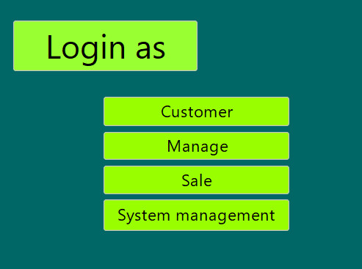
Nếu chọn phần khách hàng thì chỉ có thể thực hiện thao tác là xem căn hộ hoặc có thể chat với nhân viên kinh doanh để biết thêm thông tin về căn hộ hay để hẹn ngày xem căn hộ như hình ảnh dưới đây:
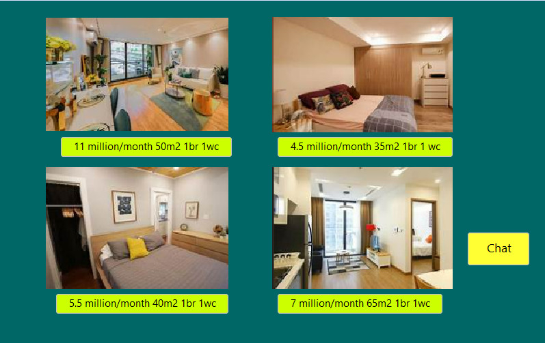

Nếu chọn đăng nhập với tư cách là quản lý hay chức năng nghiệp vụ nào thì sẽ hiện ra màn hình đăng nhập phải điền username với password như hình 1.2.3.2.
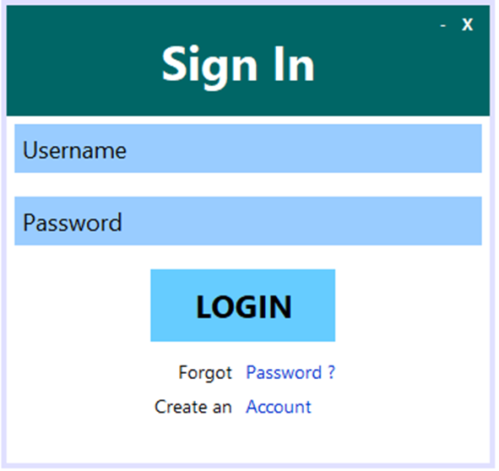
Hình 1.2.3.2. Giao diện người dùng vào phần đăng nhập
_Màn hình chính
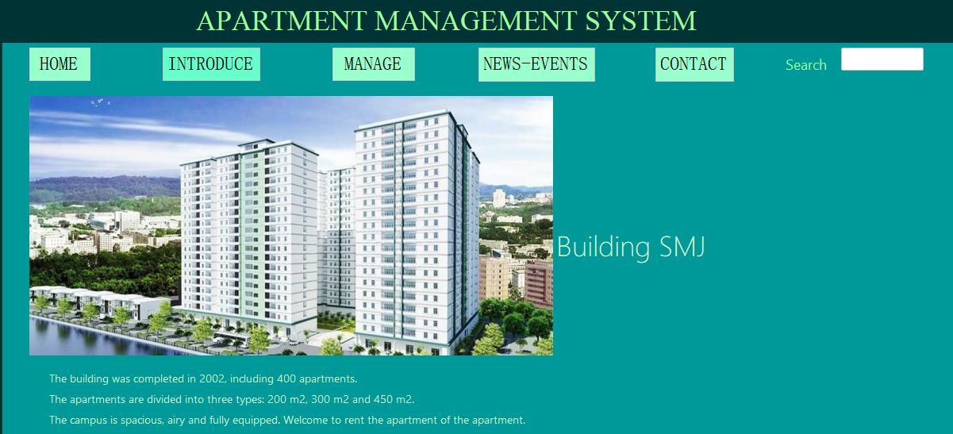
Hình 1.2.3.3. Giao diện trang chủ sau khi người dùng đăng nhập
Sau khi đăng nhập, hệ thống sẽ hiện ra màn hình chính gồm 6 thẻ:
STT | Thẻ | Mô tả | Chức năng
1 | Trang chủ | Bao gồm các module chính:  - Trang chủ  - Giới thiệu  - Dịch vụ  - Quản lý  - Tin tức – sự kiện  - Liên hệ | - Giao diện đơn giản, đẹp mắt, thân thiện với người dùng.  - Menu sắp xếp khoa học, bố cục web/app rõ ràng.
2 | Giới thiệu | - Giới thiệu tổng quan chung cư: Chủ sở hữu, địa chỉ, quá trình hình thành và phát triển, quy mô, …  - Sứ mệnh & tầm nhìn, giá trị cốt lõi  - Giới thiệu sản phẩm/ dịch vụ | - Thao tác thêm/ xóa/ sửa/ tra cứu/xem trên hệ thống quản trị dễ dàng.  - Tùy chỉnh từ khóa, mô tả, tag
3 | Quản lý | Dựa theo phân quyền quản trị hệ thống phân cho nhân viên, cư dân trong tòa nhà sẽ có các danh mục:  - Quản lý căn hộ  - Quản lý cư dân  - Quản lý dịch vụ  - Quản lý nhân viên  - Báo cáo thống kê | - Các thao tác thêm/ xóa/ sửa/ tra cứu/xem của quản trị hệ thống được thực hiện nhanh chóng và chính xác khi thêm về thông tin căn hộ,cư dân nhân viên, dịch vụ thuộc chung cư  - Thông tin hiện ra được thống kê theo dạng bảng dễ nhìn và tìm kiếm  - Thông tin về doanh thu theo từng thời gian cụ thể đc thống kê chi tiết được lưu trên hệ thống và có một phần sao lưu phòng các sự cố bất ngờ
4 | Tin tức - sự kiện | - Sự kiện được tổ chức trong chung cư: mừng tết thiếu nhi, ngày lễ,…  - Các thông báo trong tòa nhà: thang máy bị hỏng, ống nước đang sửa,… | - Sử dụng biểu tượng chuông, người dùng quan sát được số lượng thông báo mới nắm bắt thông tin nhanh chóng, đầy đủ, chính xác, kịp thời
5 | Liên hệ | Tiếp nhận thông tin yêu cầu của khách hàng, cư dân | - Hiển thị các phương thức liên hệ với bộ phận lễ tân bao gồm hotline, địa chỉ, email, các mạng xã hội: Facebook, Zalo, Instagram…  - Các thông tin trên form điền để người dùng gửi đến gồm: Họ tên, Địa chỉ, Số điện thoại, Email, Nội dung…

1.2.4. Thông tin đối tượng cần xử lý
- Trong ban quản lý dịch vụ gồm có:
Nhân viên quản trị hệ thống:
Quản lý tài khoản người dùng ( tài khoản của nhân viên quản lý, kinh doanh, giám đốc…): thêm , sửa, xóa, tra cứu, xem.
Nhân viên quản lý (Nv hành chính, chủ chung cư, chủ đầu tư,...)
- Quản lý chung cư:
- Thêm, Sửa, Xóa, Tra cứu, Xem thông tin về chung cư
- Quản lý căn hộ: Thêm, Sửa, Xóa, Tra cứu, Xem số lượng căn hộ cho thuê, thông tin trạng thái phòng (đã cho thuê, phòng trống)
- Quản lý thông báo:
Nhân viên phụ trách công việc này sẽ gửi thông báo trực tiếp và gián tiếp với các đối tượng:
- Thông báo gửi nhân viên:
- Nhiệm vụ công việc
- Nội quy nhân viên
- Thông báo gửi cư dân:
- Các khoản chi phí thanh toán
- Quy định chung cư
- Sự kiện quan trọng diễn ra trong chung cư
- Thông tin cảnh báo các sự cố(thang máy hỏng, thời gian ngắt điện,…
- Quản lý dịch vụ
- Quản lý các dịch vụ bên trong chung cư( vệ sinh, an ninh, phòng tập gym, yoga…): Thêm, Sửa, Xóa, Tra cứu, Xem thông tin
- Xem các loại thống kê báo cáo, doanh thu…
- Thống kê phòng theo doanh thu trong khoảng thời gian cụ thể được xác định
- Thống kê cư dân theo doanh thu trong khoảng thời gian xác định.
- Xem doanh thu theo tuần, tháng, quý, năm.
Nhân viên kinh doanh:
- Tư vấn khi cư dân có nhu cầu đăng kí dịch vụ tiện ích của chung cư
- Đăng kí dịch vụ cho cư dân
- Hủy dịch vụ trực tuyến trên hệ thống cho cư dân
Nhân viên dịch vụ khách hàng (Nhân viên chăm sóc khách hàng):
- Tiếp nhận thắc mắc nhận phản hồi, feedback về dịch vụ từ của khách hàng qua điện thoại, email,website
- Tư vấn, giải đáp qua điện thoại kịp thời cho khách hàng những vấn đề liên quan tới dịch vụ, giá bán,…
- Phối hợp với các bộ phận khác để nhanh chóng xử lý các tình huống bất ngờ trong quá trình mua hàng của khách hàng
Nhân viên vệ sinh:
- Thực hiện công việc vệ sinh theo quy trình vệ sinh: kính, sàn, thảm, hồ bơi, cầu thang, thang máy
Nhân viên kỹ thuật:
- Bảo trì sửa chữa các hệ thống đang hoạt động trong chung cư:
- Hệ thống cấp thoát nước
- Hệ thống cấp điện
- Hệ thống phòng cháy chữa cháy
- Cấu trúc tòa nhà
….
Nhân viên an ninh:
- Quản lý an ninh
- Giám sát hệ thống camera
- Tuần tra các khu vực được chỉ định
- Kiểm soát phương tiện ra vào

1.2.5. Quan hệ giữa các đối tượng
- 1 chung cư thì có nhiều căn hộ, 1 căn hộ thuộc 1 chung cư
- 1 chung cư thì có nhiều nhân viên, 1 nhân viên có thể làm việc ở nhiều chung cư khác nhau
- 1 chung cư có nhiều dịch vụ, 1 dịch vụ chỉ thuộc 1 chung cư
- 1 khách hàng có thể thuê nhiều căn hộ tại nhiều thời điểm, 1 khách hàng có thể thuê nhiều căn hộ cùng một thời điểm.
- 1 cư dân có thể đăng kí nhiều dịch vụ tiện ích tại một thời điểm, 1 cư dân có thể đăng kí nhiều dịch vụ tiện ích tại nhiều thời điểm
- 1 lễ tân có thể nhận yêu cầu của nhiều cư dân trong nhiều thời điểm hoặc thậm chí trong 1 thời điểm
- 1 cư dân có thể có nhiều yêu cầu trong nhiều thời điểm hoặc thậm chí là trong 1 thời điểm
- 1 bộ phận phụ trách có thể phụ trách cùng lúc nhiều yêu cầu của cư dân
- 1 quản lí có thể quản lí nhiều lễ tân.
- 1 yêu cầu của cư dân chỉ có thể có 1 bộ phận phụ trách nhận.
- 1 lễ tân có thể gửi nhiều yêu cầu lên nhiều bộ phận phụ trách trong nhiều thời điểm hoặc thậm chí trong 1 thời điểm.
1.3. Biểu đồ use case tổng quan
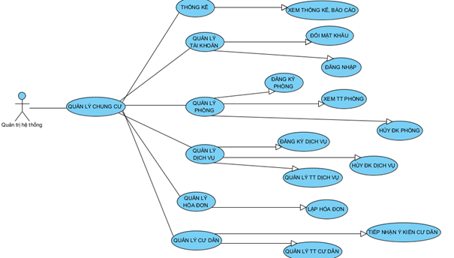
HÌNH 1.3.1. Biểu đồ tổng quan tất cả các module trong chung cư
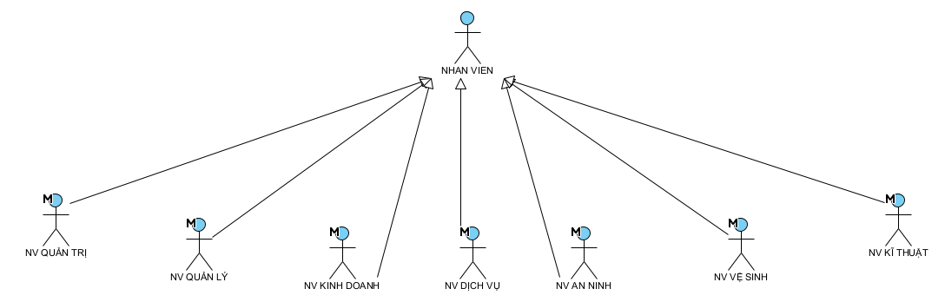
HÌNH 1.3.2. Biểu đồ tổng quan tất cả các nhân viên làm việc trong chung cư
1.4. Biểu đồ usecase chi tiết và mô tả
1.4.1. Mô tả nhiệm vụ chính của nhân viên quản trị
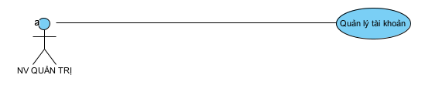
Hình 1.4.1.1. Nhiệm vụ chức năng của nhân viên quản trị
- Công việc của nhân viên quản trị hệ thống là quản lý tất cả các tài khoản của hệ thống quản lý chung cư

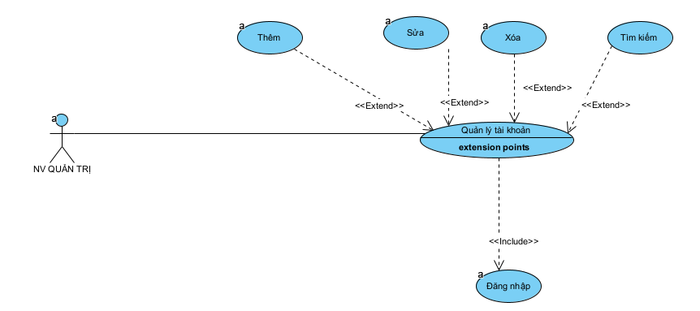
Hình 1.4.1.2. Chi tiết nhiệm vụ của nhân viên quản trị
- Usecase này cho phép nhân viên quản lý sau khi đăng nhập vào hệ thống có thể thực hiện thao tác xem, thêm, sửa, xóa thông tin dịch vụ trên hệ thống quản lý
1.4.2. Mô tả nhiệm vụ của nhân viên quản lý
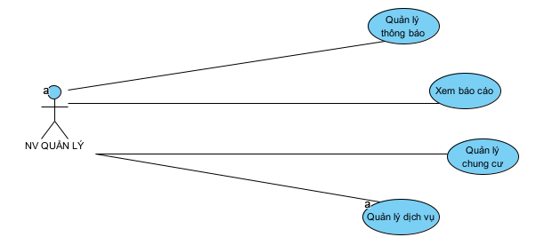
Hình 1.4.2.1. Nhiệm vụ các chức năng của nhân viên quản lý
-Công việc của nhân viên quản lý bao gồm: Quản lý chung cư; Quản lý thông báo; Quản lý dịch vụ; Xem các loại thống kê báo cáo, doanh thu…

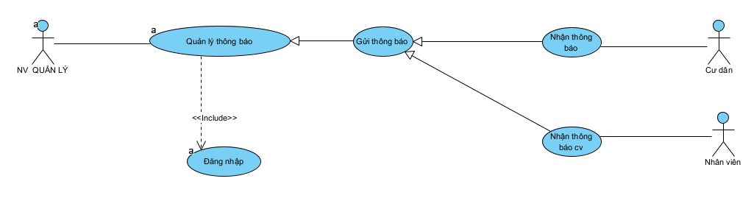
Hình 1.4.2.2. Chi tiết nhiệm vụ quản lý thông báo của nhân viên quản lý
- Usecase này cho phép nhân viên quản lý sau khi đăng nhập vào hệ thống có thể thực hiện thao tác gửi thông báo thông tin cần thiết cho nhân viên và cư dân trong chung cư

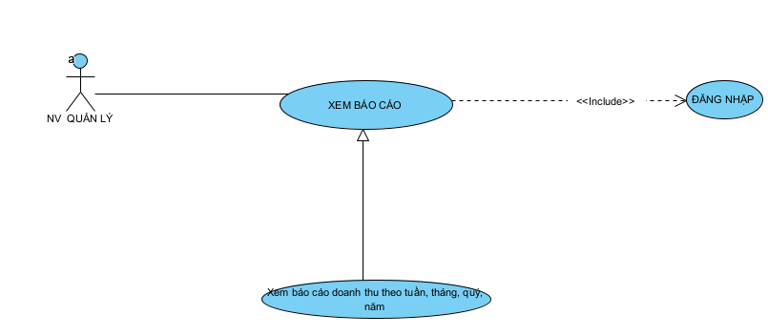 Hình 1.4.2.3. Chi tiết nhiệm vụ xem báo cáo của nhân viên quản lý.
- Usecase này cho phép nhân viên quản lý sau khi đăng nhập vào hệ thống thực hiện xem báo cáo doanh thu theo thời gian nhất định

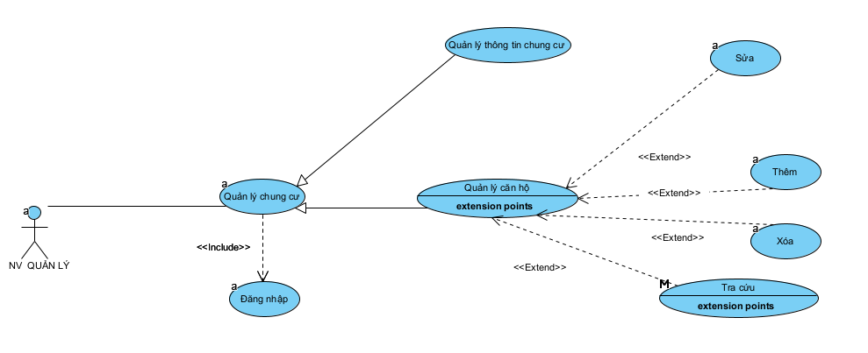
Hình 1.4.2.4. Chi tiết nhiệm vụ quản lý chung cư của nhân viên quản lý.
- Usecase này cho phép nhân viên quản lý sau khi đăng nhập vào hệ thống có thể quản lý thông tin của chung cư và thực hiện thao tác tra cứu, thêm, sửa, xóa thông tin căn hộ.

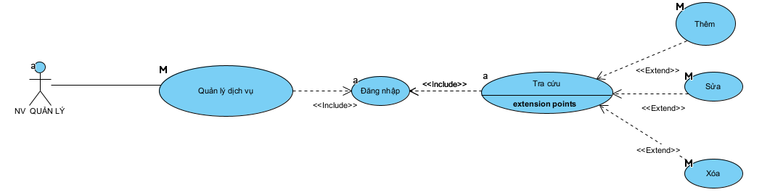
Hình 1.4.2.5. Chi tiết nhiệm vụ quản lý dịch vụ của nhân viên quản lý
- Usecase này cho phép nhân viên quản lý sau khi đăng nhập vào hệ thống có thể thực hiện thao tác xem, thêm, sửa, xóa thông tin dịch vụ trên hệ thống quản lý
1.4.3. Mô tả nhiệm vụ của nhân viên kinh doanh.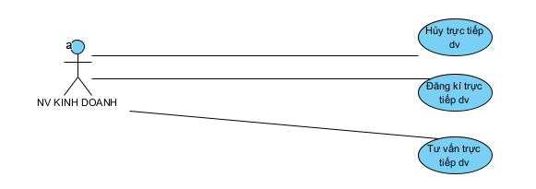
Hình 1.4.3. Chi tiết nhiệm vụ của nhân viên kinh doanh
-Công việc của nhân viên kinh doanh là tư vấn, đăng ký, hủy dịch vụ cho cư dân trong chung cư.
1.4.4. Mô tả nhiệm vụ của nhân viên dịch vụ (Nhân viên chăm sóc khách hàng)
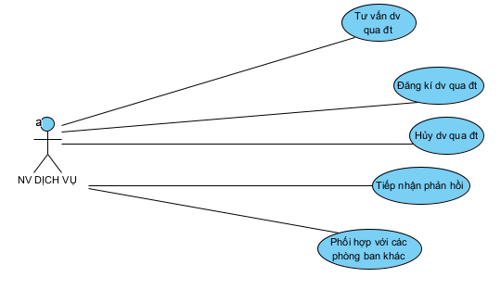
- Công việc của nhân viên dịch vụ: Tiếp nhận thắc mắc, phản hồi; Tư vấn, đăng ký và hủy đăng ký dịch vụ qua điện thoại cho cư dân; Phối hợp với các phòng ban khác
Hình 1.4.4. Chi tiết nhiệm vụ của nhân viên dịch vụ
1.4.5. Mô tả chi tiết chức năng đăng ký và hủy đăng ký dịch vụ
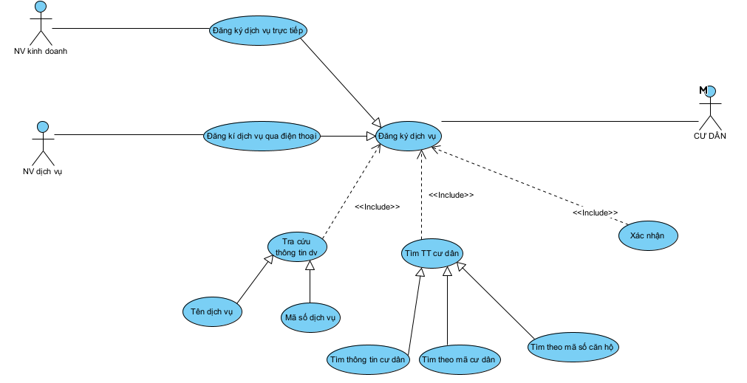
Hình 1.4.5. Chi tiết chức năng đăng ký dịch vụ
- Usecase này cho phép nhân viên kinh doanh và nhân viên dịch vụ thực hiện đăng ký dịch vụ theo mong muốn của khách hàng.

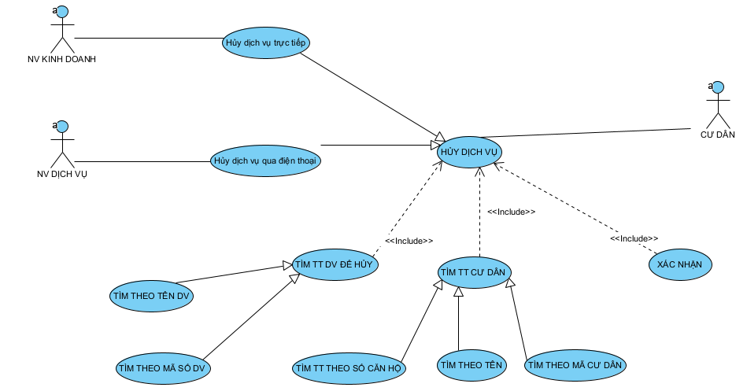
Hình 1.4.5. Chi tiết chức năng hủy đăng ký dịch vụ
- Usecase này cho phép nhân viên kinh doanh và nhân viên dịch vụ thực hiện hủy đăng ký dịch vụ theo mong muốn của khách hàng.
1.4.6. Mô tả nhiệm vụ của nhân viên kĩ thuật, nhân viên vệ sinh và nhân viên an ninh
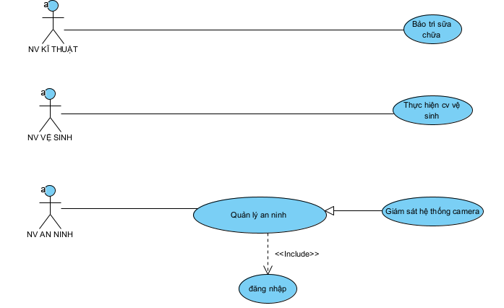
Hình 1.4.6. Nhiệm vụ của nhân viên kĩ thuật, nhân viên vệ sinh và nhân viên an ninh
-Công việc của nhân viên kĩ thuật: bảo trì và sửa chữa vật tư trong chung cư;
-Công việc của nhân viên vệ sinh: thực hiện công việc làm sạch, dọn dẹp;
-Công việc của nhân viên an ninh: giám sát, theo dõi đảm bảo an ninh trong chung cư
1.5. Phác thảo giao diện người dùng
ĐĂNG NHẬP
TRANG CHỦ
VÀO MỤC QUẢN LÝ VÀ CHỌN THAO TÁC QUẢN LÝ
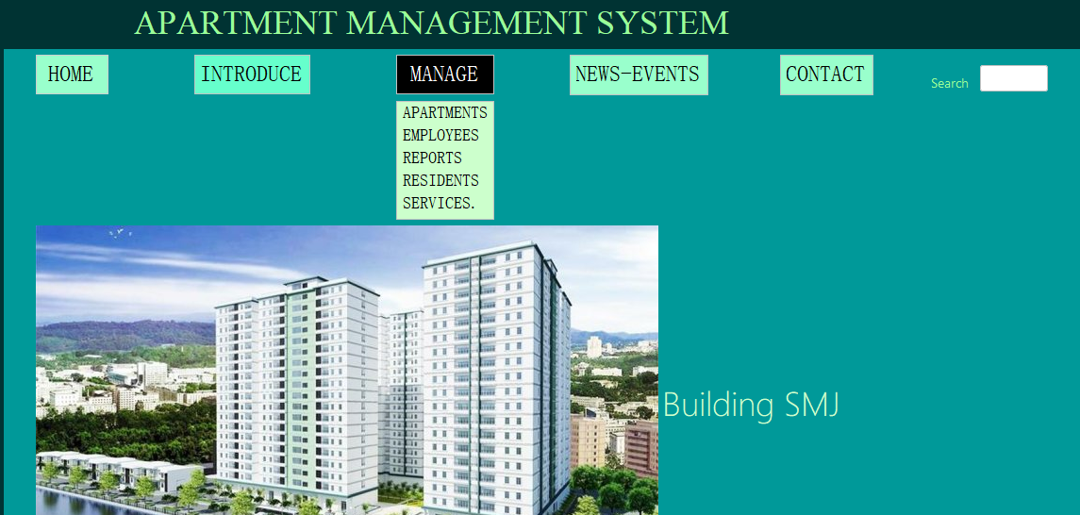
1.5.4. QUẢN LÝ THÔNG TIN DỊCH VỤ
Bảng danh sách các dịch vụ và thao tác quản lý thông tin dịch vụ
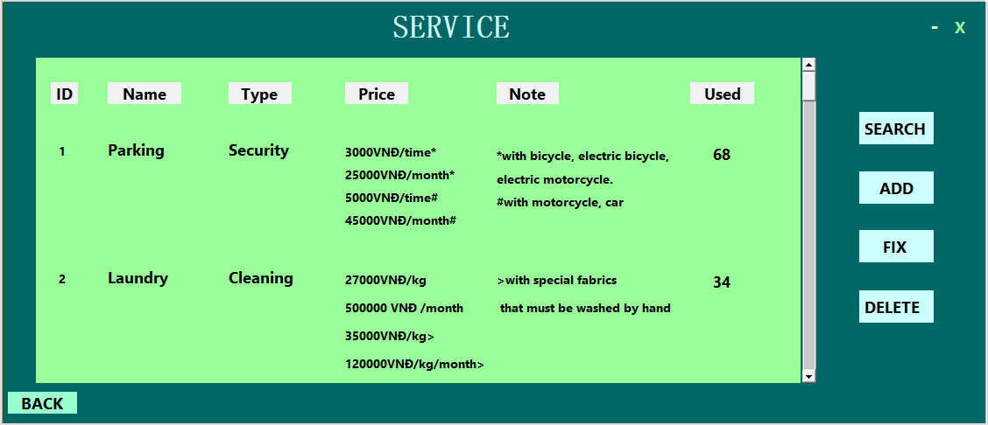
Thêm dịch vụ
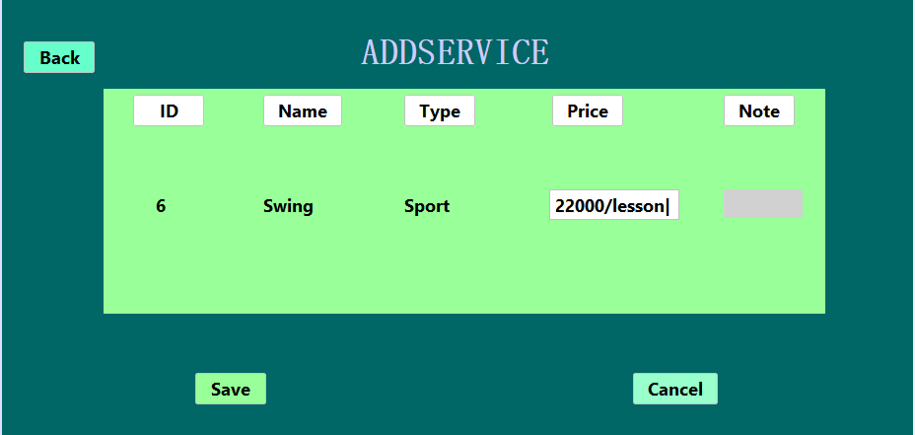
Sửa dịch vụ
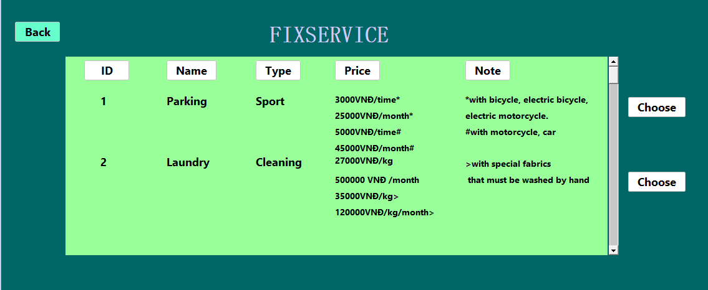
Xóa dịch vụ
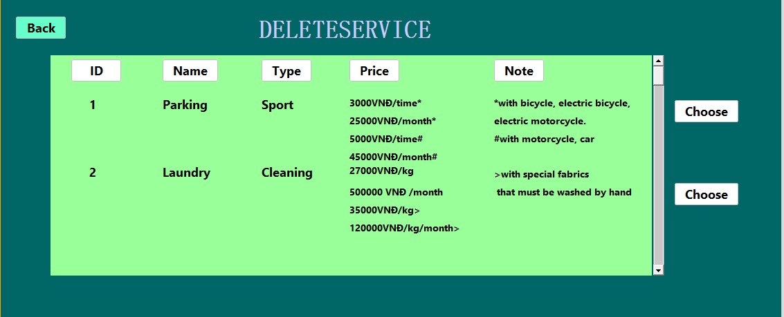
II. PHA PHÂN TÍCH
2.1.KỊCH BẢN CỦA TỪNG MODULE
2.1.1 MODULE : Thuê căn hộ
1 | Use Case ID | UC-1.1
2 | Use Case Name | Thuê căn hộ
3 | Description | Quá trình thuê căn hộ của khách hàng A
4 | Actor(s) | Nhân viên kinh doanh, Khách hàng
5 | Priority | Must Have
6 | Trigger | Khách hàng muốn thuê căn hộ
7 | Pre-Condition(s) | + Khách hàng là người có nhu cầu thuê căn hộ  + Được phép truy cập vào hệ thống nhưng chỉ có chức năng xem căn hộ và hỏi nhân viên kinh doanh
8 | Post-Condition(s) | Màn hình hiển thị giao diện đăng nhập
9 | Basic Flow | 1.Hệ thống hiển thị màn hình đăng nhập và khách hàng A sẽ đăng nhập với tư cách là khách hàng  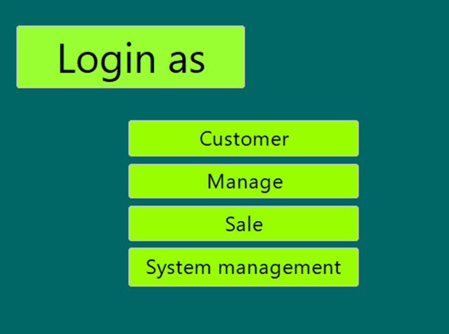  2.Hệ thống sẽ hiển thị giao diện xem căn hộ cho khách hàng A và có phần chat với nhân viên kinh doanh  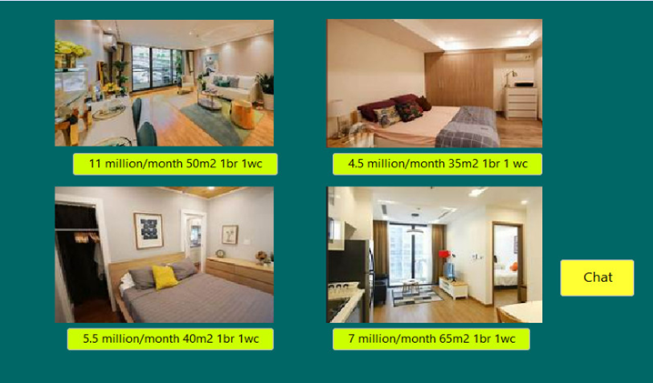3.Khách hàng A nhắn cho nhân viên kinh doanh C về thông tin căn hộ B muốn thuê xem còn trống hay không. Nhân viên kinh doanh C sẽ đăng nhập vào hệ thống theo username và password đã được quản trị hệ thống cung cấp.  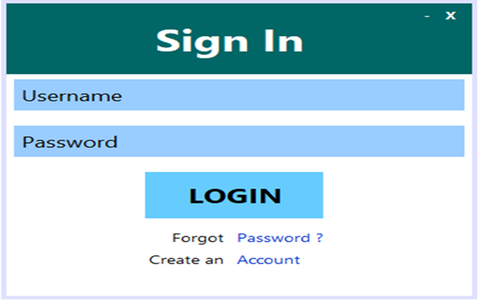  4. Giao diện sẽ hiện danh sách căn hộ và nhân viên kinh doanh C sẽ kiểm tra căn hộ B còn trống hay không.  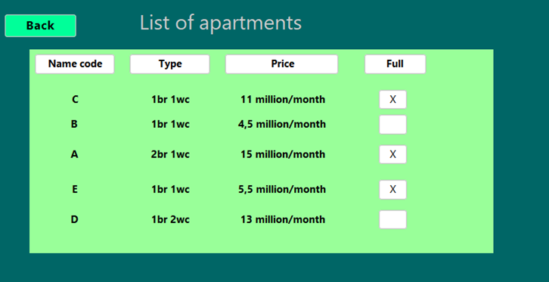  5. Sau khi nhân viên kinh doanh C thấy trên căn hộ chưa được thuê sẽ báo với khách hàng A. Trong trường hợp phòng B đã được thuê nhân viên kinh doanh C sẽ tìm những phòng trống và tìm căn hộ tương tự căn hộ tương tự căn hộ B để giới thiệu với khách hàng A.
10 | Alternative Flow | 1.1.Khách hàng A ưng ý và muốn thuê căn hộ sẽ cung cấp cho nhân viên kinh doanh C họ và tên, số điện thoại, căn cước công dân.  2.1.Nhân viên kinh doanh C xác nhận lại thông tin và hẹn ngày X khách hàng A đến xem căn hộ.
11 | Exception Flow | 1.2.Căn hộ B đã được thuê. Nhân viên kinh doanh C tư vấn căn hộ tương tự khác căn hộ B nhưng khách hàng A không ưng ý => Kết thúc, Use case dừng lại.

2.1.2 MODULE : Quản lý căn hộ
1 | Use Case ID | UC-2.1
2 | Use Case Name | Thêm căn hộ
3 | Description | Mô tả cách nhân viên quản lý A thực hiện các chức năng thêm mới một căn hộ
4 | Actor | Quản lý
5 | Priority | Must Have
6 | Trigger | Quản lý dịch vụ A muốn vào hệ thống thêm căn hộ chung cư SMJ
7 | Pre-Condition | Đăng nhập thành công vào hệ thống quản lý căn hộ  Thiết bị làm việc của nhân viên quản lý A hoạt động tốt có kết nối với internet
8 | Post-Condition | Màn hình hiển thị giao diện quản lý căn hộ  Hệ thống thông báo đăng nhập thành công/thất bại
9 | Basic Flow | 1. Quản lý dịch vụ A đăng nhập bằng tài khoản đã được quản trị viên cấp. Quản lý A vào bấm chọn mục căn hộ  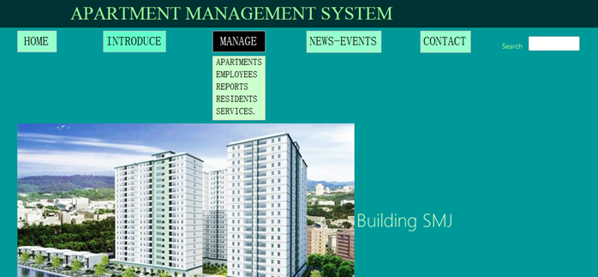  2. Hệ thống hiển thị giao diện quản lý căn hộ  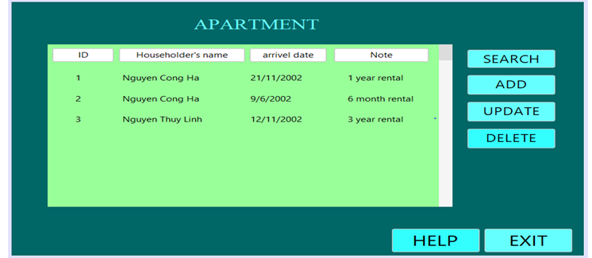  3. Quản lý dịch vụ A bấm vào mục thêm căn hộ.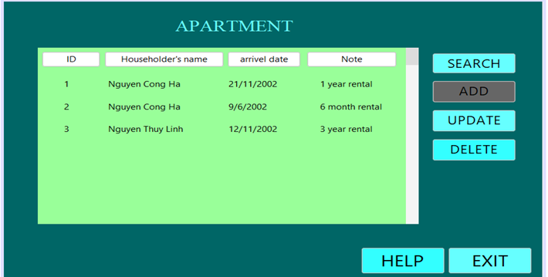  4. Hệ thống hiển thị ra bảng form thêm căn hộ.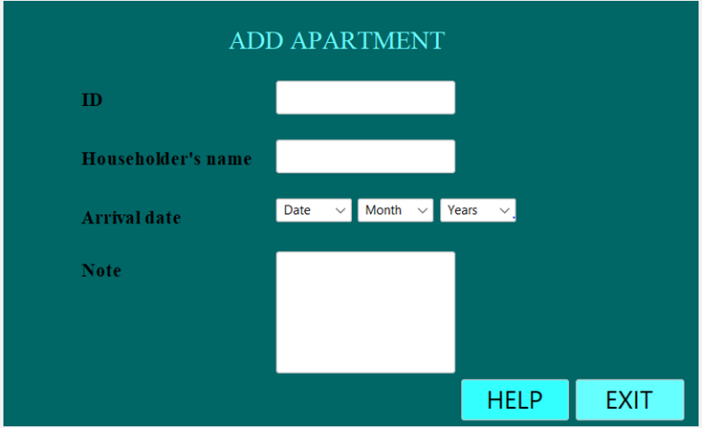  5. Sau đó, quản lý A nhập thông tin căn hộ mới và nhấn nút “Lưu”.  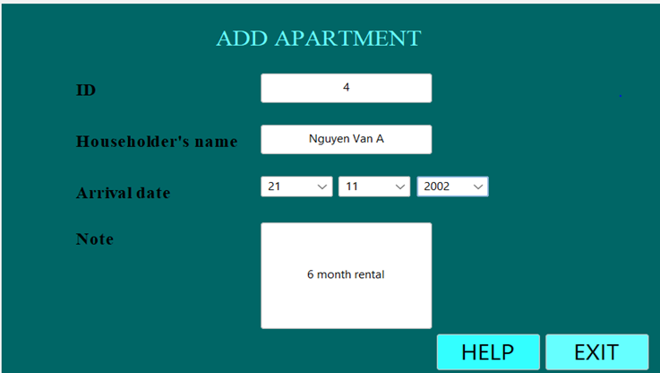  6. Hệ thống kiểm tra thông tin.  1.1. Quản lý A chọn ô “ Quản lý” và chọn chức năng quản lý căn hộ.  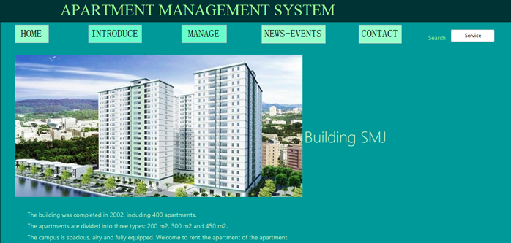  2.1. Hệ thống hiển thị giao diện quản lý căn hộ.  3.1. Quản lý A bấm vào mục thêm.  4.1. Hệ thống hiển thị ra bảng form thêm căn hộ.  5.1. Sau đó, quản lý A nhập thông tin căn hộ mới và nhấn nút “Lưu”.  6.1. Hệ thống kiểm tra thông tin.  6.1.1. Thông tin được lưu trên cơ sở dữ liệu thì hệ thống thông báo “Thành công”.  6.1.2. Thông tin chưa được lưu, hệ thống thông báo lỗi và yêu cầu nhập lại dịch vụ.
10 | Alternative Flow | 1.2. Quản lý dịch vụ A bấm vào mục tìm kiếm và gõ cụm từ “Căn hộ” rồi nhấn phím Enter.  2.2. Hệ thống hiển thị giao diện quản lý căn hộ.  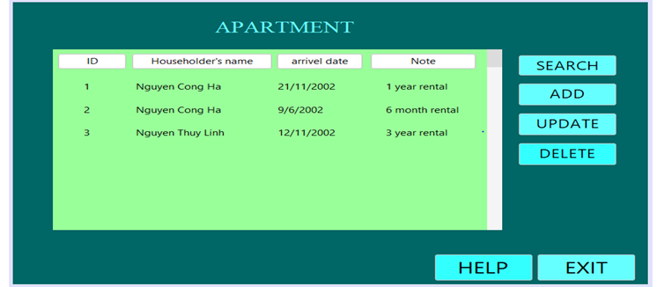  3.2. Quản lý A bấm vào mục thêm căn hộ.  4.2. Hệ thống hiển thị ra bảng form thêm căn hộ.  5.2. Sau đó, quản lý A nhập thông tin căn hộ mới và nhấn nút “Lưu”.  6.2. Hệ thống kiểm tra thông tin.  6.2.1. Thông tin được lưu trên cơ sở dữ liệu thì hệ thống thông báo “Thành công”.  6.2.2. Thông tin chưa được lưu, hệ thống thông báo lỗi và yêu cầu nhập lại dịch vụ.
11 | Exception Flow | 4.3. Hệ thống không hiện ra bảng form thêm căn hộ và thông báo ra màn hình.  4.3.1. Quản lý A hủy thêm căn hộ và quay lại trang chủ.  Kết thúc.  4.3.2. Quản lý A thoát ra tài khoản và đăng nhập lại thực hiện thao tác thêm căn hộ hoặc quản lý A tải lại trang.  Tiếp tục quy trình thêm thông tin căn hộ mới từ bước 1.
12 | Business Rules | Sau 5 phút hệ thống không phản hồi tự động quay về trang chủ.
13 | Non-Functional Requirement | Hệ thống tự động sao lưu dữ liệu trong khi đang dang dở do sự cố mất điện, mất mạng,…

1 | Use Case ID | UC-2.2
2 | Use Case Name | Tìm kiếm căn hộ
3 | Description | Mô tả cách nhân viên quản lý A thực hiện các chức năng tìm kiếm
4 | Actor | Quản lý
5 | Priority | Must Have
6 | Trigger | Quản lý dịch vụ A muốn vào hệ thống tìm kiếm căn hộ chung cư SMJ
7 | Pre-Condition | Đăng nhập thành công vào hệ thống quản lý căn hộ  Thiết bị làm việc của nhân viên quản lý A hoạt động tốt có kết nối với internet
8 | Post-Condition | Màn hình hiển thị giao diện quản lý căn hộ  Hệ thống thông báo đăng nhập thành công/thất bại
9 | Basic Flow | 1. Quản lý dịch vụ A đăng nhập bằng tài khoản đã được quản trị viên cấp. Quản lý A vào bấm chọn mục căn hộ  2. Hệ thống hiển thị giao diện quản lý căn hộ  3. Quản lý dịch vụ A bấm vào mục tìm kiếm căn hộ.  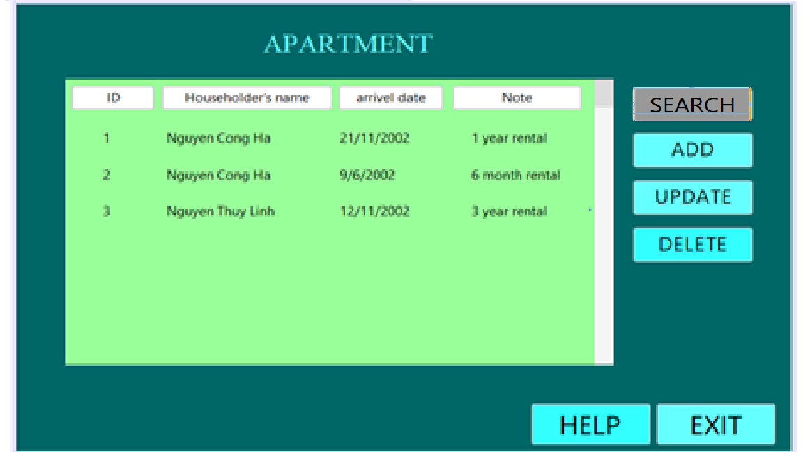  4. Hệ thống hiển thị ra bảng form tìm kiếm căn hộ.  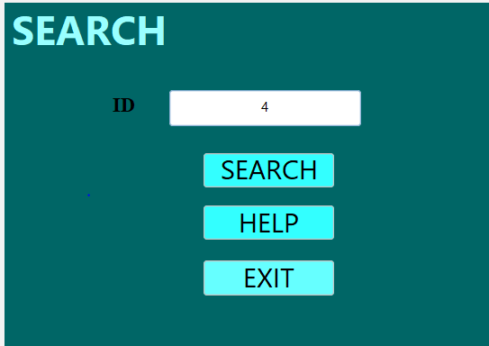  5. Sau đó, quản lý A nhập thông tin căn hộ cần tìm và ấn nút tìm kiếm  6. Hệ thống kiểm tra thông tin.  1.1. Quản lý A chọn ô “ Quản lý” và chọn chức năng quản lý căn hộ.  2.1. Hệ thống hiển thị giao diện quản lý căn hộ.  3.1. Quản lý A bấm vào mục tìm kiếm.  4.1. Hệ thống hiển thị ra bảng form tìm kiếm căn hộ.  5.1. Sau đó, quản lý A nhập thông tin căn hộ cần tìm và nhấn nút “Tìm kiếm”.  6.1. Hệ thống kiểm tra thông tin.  6.1.1. Thông tin được tìm thấy trên cơ sở dữ liệu thì hệ thống trả về danh sách tìm kiếm  6.1.2. Thông tin không được tìm thấy, hệ thống thông báo lỗi và yêu cầu nhập lại dịch vụ.
10 | Alternative Flow | 1.2. Quản lý dịch vụ A bấm vào mục tìm kiếm và gõ cụm từ “Căn hộ” rồi nhấn phím Enter.  2.2. Hệ thống hiển thị giao diện quản lý căn hộ.  3.2. Quản lý A bấm vào mục tìm kiếm căn hộ.  4.2. Hệ thống hiển thị ra bảng form tìm kiếm căn hộ.  5.2. Sau đó, quản lý A nhập thông tin căn hộ cần tìm và nhấn nút “Tìm kiếm”.  6.2. Hệ thống kiểm tra thông tin.  6.2.1. Thông tin được tìm thấy trên cơ sở dữ liệu thì hệ thống trả về danh sách tìm kiếm  6.2.2. Thông tin không được tìm thấy, hệ thống thông báo lỗi và yêu cầu nhập lại dịch vụ.
11 | Exception Flow | 4.3. Hệ thống không hiện ra bảng form tìm kiếm căn hộ và thông báo ra màn hình.  4.3.1. Quản lý A hủy tìm kiếm căn hộ và quay lại trang chủ.  Kết thúc.  4.3.2. Quản lý A thoát ra tài khoản và đăng nhập lại thực hiện thao tác tìm kiếm căn hộ hoặc quản lý A tải lại trang.  Tiếp tục quy trình tìm kiếm căn hộ mới từ bước 1.
12 | Business Rules | Sau 5 phút hệ thống không phản hồi tự động quay về trang chủ.
13 | Non-Functional Requirement | Hệ thống tự động sao lưu dữ liệu trong khi đang dang dở do sự cố mất điện, mất mạng,…

1 | Use case ID | UC - 2.3
2 | Use case name | Cập nhật căn hộ
3 | Description | Mô tả cách nhân viên quản lý A thực hiện các chức năng cập nhật căn hộ
4 | Actor | Quản lý
5 | Priority | Must Have
6 | Trigger | Quản lý dịch vụ A muốn vào hệ thống cập nhật căn hộ chung cư SMJ
7 | Pre-Condition | Đăng nhập thành công vào hệ thống quản lý căn hộ  Thiết bị làm việc của nhân viên quản lý A hoạt động tốt có kết nối với internet
8 | Post-Condition | Màn hình hiển thị giao diện quản lý căn hộ  Hệ thống thông báo đăng nhập thành công/thất bại
9 | Basic flow | 1. Quản lý dịch vụ A đăng nhập bằng tài khoản đã được quản trị viên cấp. Quản lý A vào bấm chọn mục căn hộ  2. Hệ thống hiển thị giao diện quản lý căn hộ  3. Quản lý dịch vụ A bấm vào mục cập nhật căn hộ.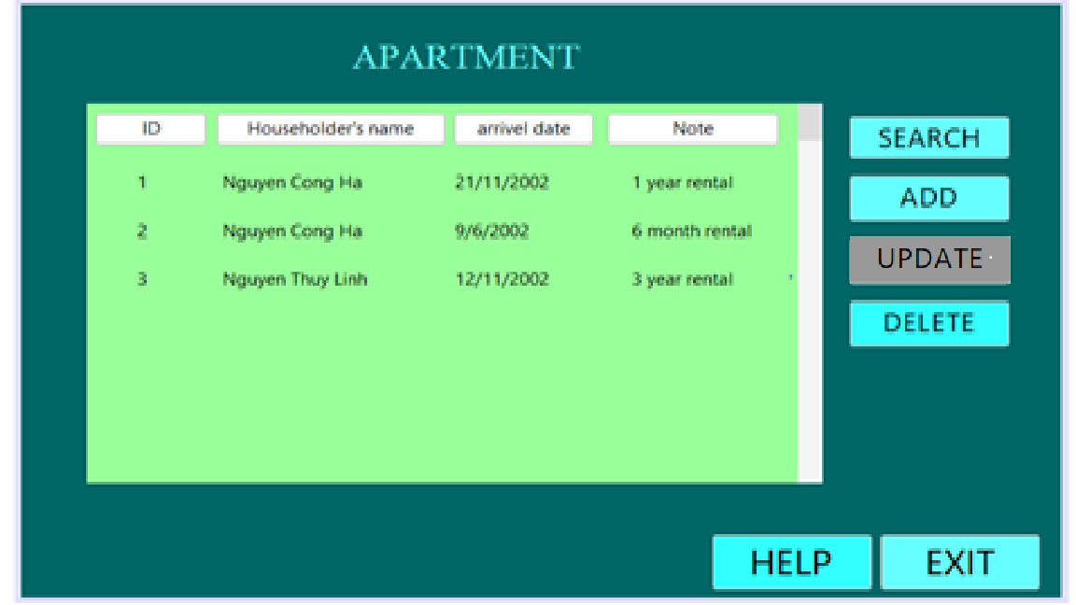  4. Hệ thống hiển thị ra bảng form cập nhật căn hộ.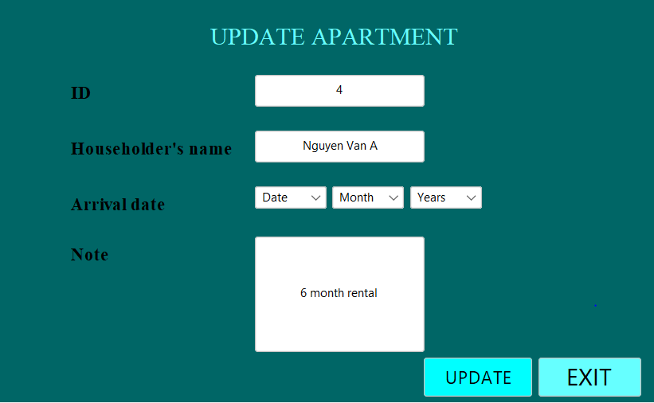  5. Sau đó, quản lý A nhập thông tin căn hộ cần cập nhật và ấn nút “ Cập nhật”.  6. Hệ thống kiểm tra thông tin.  1.1. Quản lý A chọn ô “ Quản lý” và chọn chức năng quản lý căn hộ.  2.1. Hệ thống hiển thị giao diện quản lý căn hộ.  3.1. Quản lý A bấm vào mục cập nhật  4.1. Hệ thống hiển thị ra bảng form cập nhật căn hộ.  5.1. Sau đó, quản lý A nhập thông tin căn hộ cần cập nhật và nhấn nút “cập nhật”.  6.1. Hệ thống kiểm tra thông tin.  6.1.1. Thông tin được tìm thấy trên cơ sở dữ liệu thì hệ thống cập nhật thông tin và thông báo “thành công”  6.1.2. Thông tin không được tìm thấy, hệ thống thông báo lỗi và yêu cầu nhập lại dịch vụ.
10 | Alternative Flow | 1.2. Quản lý dịch vụ A bấm vào mục tìm kiếm và gõ cụm từ “Căn hộ” rồi nhấn phím Enter.  2.1. Hệ thống hiển thị giao diện quản lý căn hộ.  3.1. Quản lý A bấm vào mục cập nhật  4.1. Hệ thống hiển thị ra bảng form tìm kiếm căn hộ.  5.1. Sau đó, quản lý A nhập thông tin căn hộ cần cập nhật và nhấn nút “cập nhật”.  6.1. Hệ thống kiểm tra thông tin.  6.1.1. Thông tin được tìm thấy trên cơ sở dữ liệu thì hệ thống cập nhật thông tin và thông báo “thành công”  6.1.2. Thông tin không được tìm thấy, hệ thống thông báo lỗi và yêu cầu nhập lại dịch vụ.
11 | Exception Flow | 4.3. Hệ thống không hiện ra bảng form cập nhật căn hộ và thông báo ra màn hình.  4.3.1. Quản lý A hủy cập nhật căn hộ và quay lại trang chủ.  Kết thúc.  4.3.2. Quản lý A thoát ra tài khoản và đăng nhập lại thực hiện thao tác cập nhật căn hộ hoặc quản lý A tải lại trang.  Tiếp tục quy trình cập nhật căn hộ mới từ bước 1.
12 | Business Rules | Sau 5 phút hệ thống không phản hồi tự động quay về trang chủ.
13 | Non-Functional Requirement | Hệ thống tự động sao lưu dữ liệu trong khi đang dang dở do sự cố mất điện, mất mạng,…

1 | Use case ID | UC - 2.4
2 | Use case name | Xóa căn hộ
3 | Description | Mô tả cách nhân viên quản lý A thực hiện các chức năng cập nhật căn hộ
4 | Actor | Quản lý
5 | Priority | Must Have
6 | Trigger | Quản lý dịch vụ A muốn vào hệ thống xóa căn hộ chung cư SMJ
7 | Pre-Condition | Đăng nhập thành công vào hệ thống quản lý căn hộ  Thiết bị làm việc của nhân viên quản lý A hoạt động tốt có kết nối với internet
8 | Post-Condition | Màn hình hiển thị giao diện quản lý căn hộ  Hệ thống thông báo đăng nhập thành công/thất bại
9 | Basic flow | 1. Quản lý dịch vụ A đăng nhập bằng tài khoản đã được quản trị viên cấp. Quản lý A vào bấm chọn mục căn hộ  2. Hệ thống hiển thị giao diện quản lý căn hộ  3. Quản lý dịch vụ A bấm vào mục xóa căn hộ.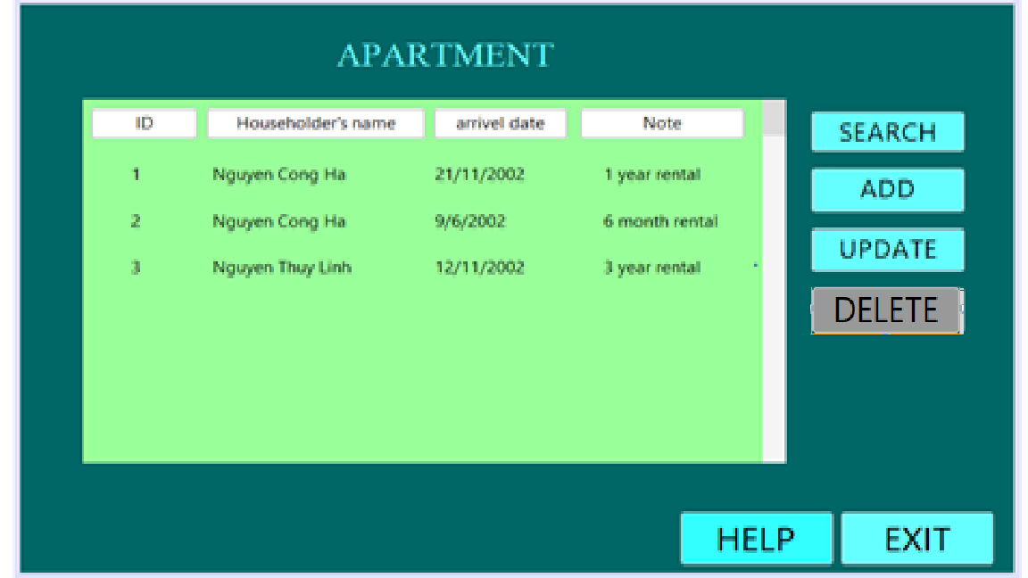  4. Hệ thống hiển thị ra bảng form xóa căn hộ.  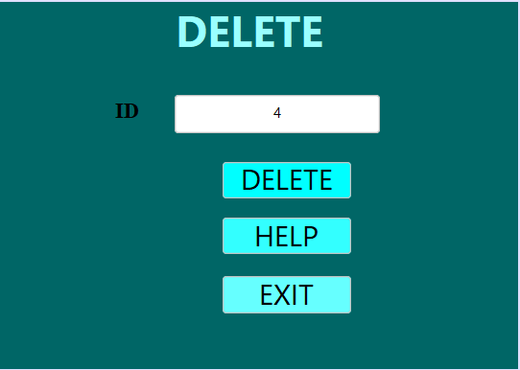  5. Sau đó, quản lý A nhập thông tin căn hộ cần xóa và ấn nút “ Xóa”.  6. Hệ thống kiểm tra thông tin.  1.1. Quản lý A chọn ô “ Quản lý” và chọn chức năng quản lý căn hộ.  2.1. Hệ thống hiển thị giao diện quản lý căn hộ.  3.1. Quản lý A bấm vào mục xóa  4.1. Hệ thống hiển thị ra bảng form xóa căn hộ.  5.1. Sau đó, quản lý A nhập thông tin căn hộ cần xóa và ấn nút “Xóa”.  6.1. Hệ thống kiểm tra thông tin.  6.1.1. Thông tin được tìm thấy trên cơ sở dữ liệu thì hệ thống xóa thông tin và thông báo “thành công”  6.1.2. Thông tin không được tìm thấy, hệ thống thông báo lỗi và yêu cầu nhập lại dịch vụ.
10 | Alternative Flow | 1.2. Quản lý dịch vụ A bấm vào mục tìm kiếm và gõ cụm từ “Căn hộ” rồi nhấn phím Enter.  2.1. Hệ thống hiển thị giao diện quản lý căn hộ.  3.1. Quản lý A bấm vào mục xóa  4.1. Hệ thống hiển thị ra bảng form xóa căn hộ.  5.2. Sau đó, quản lý A nhập thông tin căn hộ cần xóa và ấn nút “Xóa”.  6.2. Hệ thống kiểm tra thông tin.  6.2.1. Thông tin được tìm thấy trên cơ sở dữ liệu thì hệ thống xóa thông tin và thông báo “thành công”  6.2.2. Thông tin không được tìm thấy, hệ thống thông báo lỗi và yêu cầu nhập lại dịch vụ.
11 | Exception Flow | 4.3. Hệ thống không hiện ra bảng form xóa căn hộ và thông báo ra màn hình.  4.3.1. Quản lý A hủy xóa căn hộ và quay lại trang chủ.  Kết thúc.  4.3.2. Quản lý A thoát ra tài khoản và đăng nhập lại thực hiện thao tác xóa căn hộ hoặc quản lý A tải lại trang.  Tiếp tục quy trình xóa căn hộ mới từ bước 1.
12 | Business Rules | Sau 5 phút hệ thống không phản hồi tự động quay về trang chủ.
13 | Non-Functional Requirement | Hệ thống tự động sao lưu dữ liệu trong khi đang dang dở do sự cố mất điện, mất mạng,…

2.1.3 MODULE: Quản lý yêu cầu cư dân : Thêm yêu cầu

1 | Use Case ID | UC-3.1
2 | Use Case Name | Thêm yêu cầu
3 | Description | Lễ tân tiếp nhận yêu cầu của cư dân
4 | Actor(s) | Cư dân,Lễ tân
5 | Priority | Must Have
6 | Trigger | Cư dân có yêu cầu muốn được xử lí
7 | Pre-Condition(s) | · Cư dân là người sống trong chung cư  · Cư dân có tài khoản đã được cấp  · Tài khoản đã được phân quyền  · Thiết bị đã được kết nối internet khi thực hiện.
8 | Post-Condition(s) | · Cư dân gửi yêu cầu thành công  · Lễ tân nhận được yêu cầu của cư dân
9 | Basic Flow | 1. Cư dân A truy cập ứng dụng”ứng dụng dành cho cư dân”.  Cư dân dùng tài khoản mật khẩu do quản lí cung cấp và chọn lệnh đăng nhập.  2. Cư dân A vào phần phản ánh. Chọn thêm yêu cầu mới.  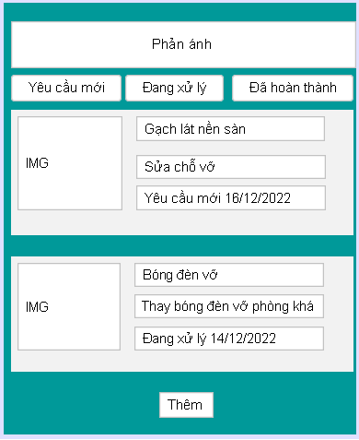  Hệ thống kiểm tra trạng thái của yêu cầu.  Nếu có 3 yêu cầu đang trong trạng thái “ Đang xử lý”. Hệ thống sẽ thông báo không thể thêm yêu cầu  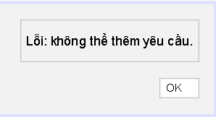  Nếu không , hệ thống trả lại giao diện thêm yêu cầu.  3. Cư dân nhập thông tin theo yêu cầu và ấn thêm.  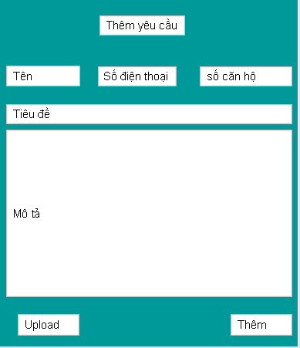  4. Sau khi ấn thêm. nếu thêm thành công hệ thống sẽ hỏi cư dân A xác nhận  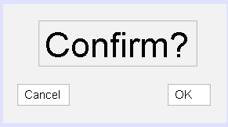  5. Nếu cư dân A ấn OK. Usecase dừng lại  6. Nếu cư dân A ấn Cancel. Trở về bước 3
10 | Alternative Flow | 1.a.1 Cư dân A xuống quầy lễ tân gặp lễ tân B.  1.a.2 Lễ tân B hỏi cư dân A có thể giúp những gì.  1.a.3 Cư dân A đáp lại lễ tân yêu cầu thêm yêu cầu  1.a.4 Lễ tân B đăng nhập vào phần mềm quản lý yêu cầu  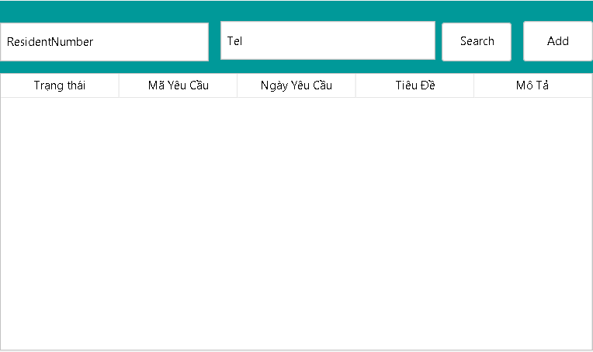  1.a.5 Lễ tân B hỏi cư dân A thông tin như số căn hộ, số đt  1.a.6 Cư dân A trả lời lễ tân B.  1.a.7 Lễ tân B nhập thông tin vào ô ResidentNumber và Tel rồi ấn nút Search.  1.a.8 Hệ thống trả về danh sách yêu cầu theo Key.  2.a Nếu số yêu cầu trong trạng thái xử lý của cư dân A bằng 3. Lễ tân B trả lời cư dân A không thể thêm yêu cầu.  2.a.1 Nếu không Lễ tân B ấn nút “Add”.  3.a Hệ thống trả về giao diện thêm yêu cầu  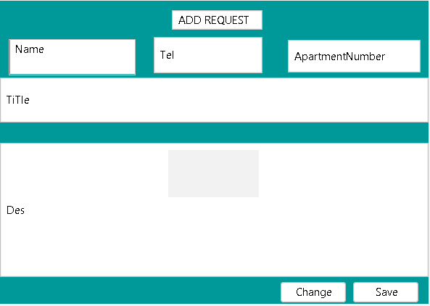  3.a Lễ tân B hỏi cư dân về thông tin như tên, số điện thoại , số phòng, tiêu đề yêu cầu, mô tả yêu cầu.  3.a.1 Cư dân A trả lời lễ tân B. Lễ tân B nhập thông tin như cư dân A đã cung cấp.  4.a Lễ tân B ấn Save . Hệ thống trả về giao diện confirm.  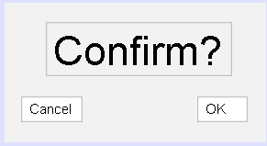  5.a Lễ tân B ấn OK. Usecase dừng lại
11 | Exception Flow | 1.b Hệ thống xác thực thông tin đăng nhập không thành công và hiện thị thông báo.  Use case dừng lại

1 | Use Case ID | UC-3.2
2 | Use Case Name | Sửa yêu cầu
3 | Description | Lễ tân tiếp nhận yêu cầu của cư dân
4 | Actor(s) | Cư dân,Lễ tân
5 | Priority | Must Have
6 | Trigger | Cư dân muốn sửa yêu cầu đã được gửi
7 | Pre-Condition(s) | · Cư dân là người sống trong chung cư  · Cư dân đến vào giờ hành chính  · Lễ tân có tài khoản vào ứng dụng quản lý yêu cầu cư dân  · Tài khoản được phân quyền  · Yêu cầu của cư dân đang trong quá trình đợi xử lý
8 | Post-Condition(s) | · Cư dân sửa yêu cầu thành công  · Lễ tân sửa yêu cầu của cư dân và gửi lên bộ phận phụ trách
9 | Basic Flow | 1. Cư dân đến quầy lễ tân vào giờ hành chính và yêu cầu sửa yêu cầu.  2. Lễ tân hỏi cư dân về thông tin cư dân gồm: Họ tên, phòng, sđt, cccd.  3. Lễ tân tìm kiếm trên hệ thống yêu cầu của cư dân -> hệ thống trả kết quả  4. Lễ tân hỏi cư dân cần sửa những gì.  5. Cư dân trả lời những thông tin cần sửa cho lễ tân.  6. Lễ tân sửa thông tin trong ứng dụng và báo lại cho cư dân khi đã xong.  7. Lễ tân gửi thông tin đã sửa lên cho phòng ban phụ trách.
10 | Alternative Flow
11 | Exception Flow | 1.a Cư dân đến không đúng giờ hành chính  Use case dừng lại  3.a Hệ thống không tìm thấy dữ liệu của cư dân  3.a.1 Lễ tân hỏi lại thông tin cư dân-> cư dân trả lời lại -> lễ tân tra lại thông tin  3.a.2 Nếu HT vẫn trả về không có thông tin -> Lễ tân bảo cư dân xem xét lại ứng dụng.  Use case dừng lại  3.a.2 Nếu HT trả về thông tin  Tiếp tục use case còn lại

2.1.4. MODULE: Quản lý thông tin dịch vụ
- Thêm mới thông tin dịch vụ
1 | Use Case ID | UC-4.1
2 | Use Case Name | Thêm thông tin dịch vụ
3 | Description | Mô tả cách nhân viên quản lý A thực hiện các chức năng thêm mới thông tin dịch vụ chung cư
4 | Actor | Quản lý
5 | Priority | Must Have
6 | Trigger | Quản lý dịch vụ A muốn vào hệ thống thêm mới thông tin dịch vụ trong chung cư SMJ
7 | Pre-Condition | Đăng nhập thành công vào hệ thống quản lý dịch vụ  Thiết bị làm việc của nhân viên quản lý A hoạt động tốt có kết nối với internet
8 | Post-Condition | Màn hình hiển thị giao diện quản lý dịch vụ  Hệ thống thông báo đăng nhập thành công/thất bại
9 | Basic Flow | 1. Quản lý dịch vụ A đăng nhập bằng tài khoản đã được quản trị hệ thống cấp. Quản lý A vào bấm chọn mục dịch vụ.  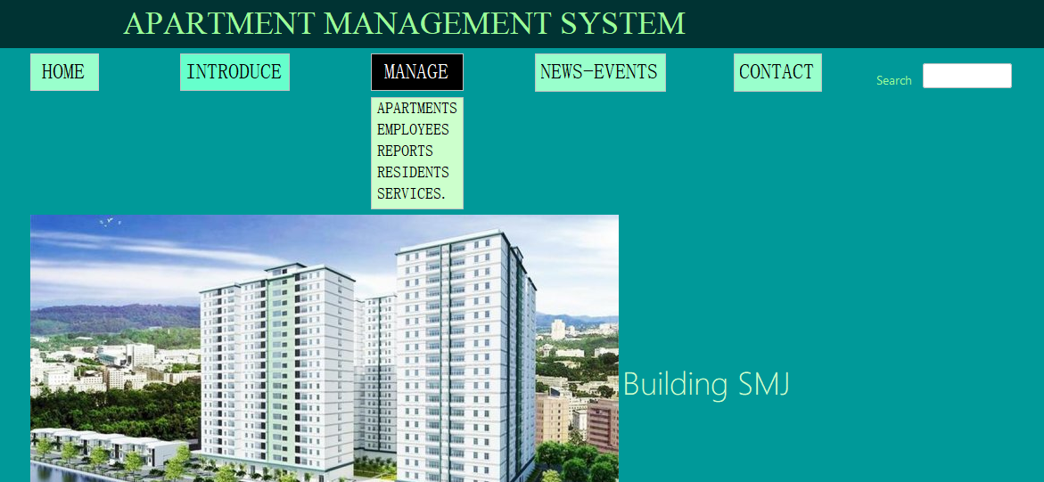  2. Hệ thống hiển thị giao diện quản lý dịch vụ.  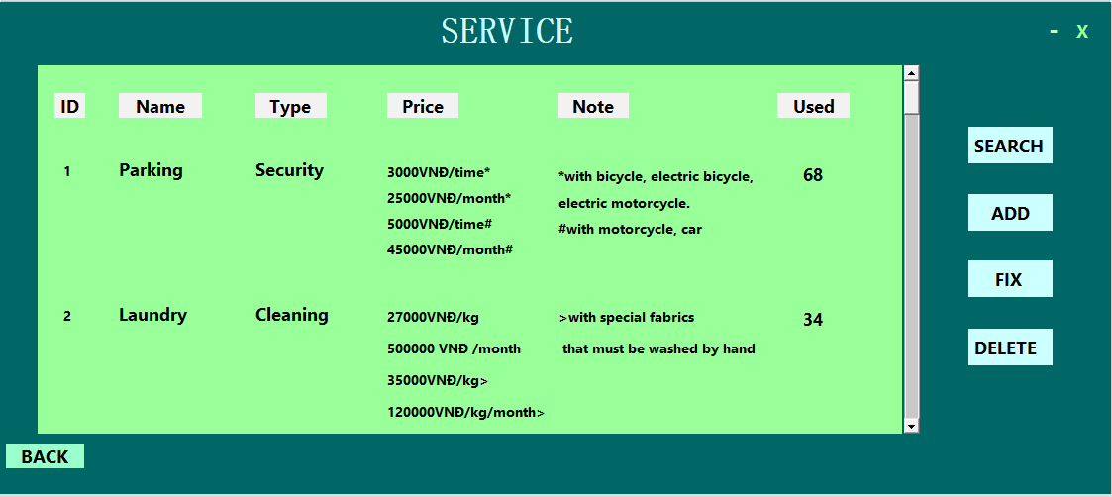  3. Quản lý dịch vụ A bấm vào mục thêm dịch vụ.  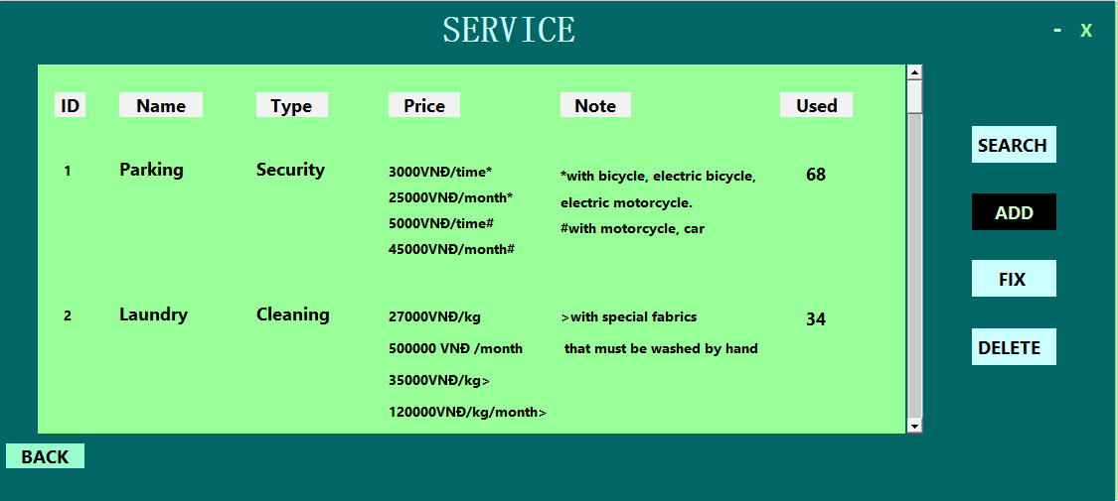  4. Hệ thống hiển thị ra bảng form thêm dịch vụ.  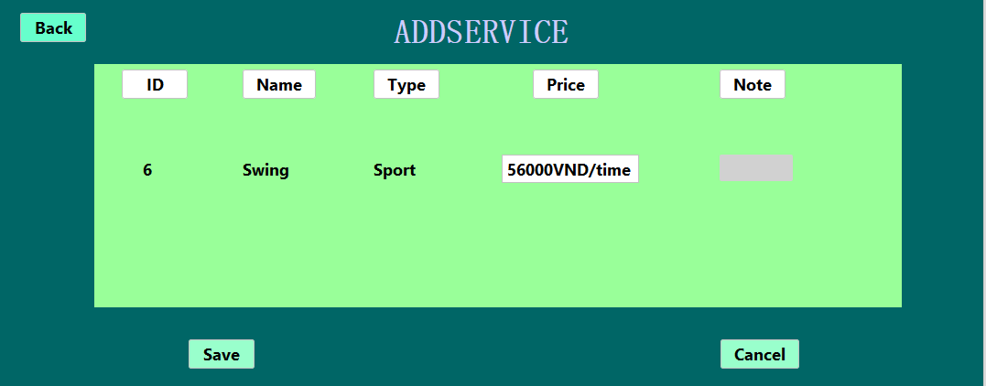  5. Sau đó, quản lý A nhập thông tin dịch vụ mới và nhấn nút “Lưu”.  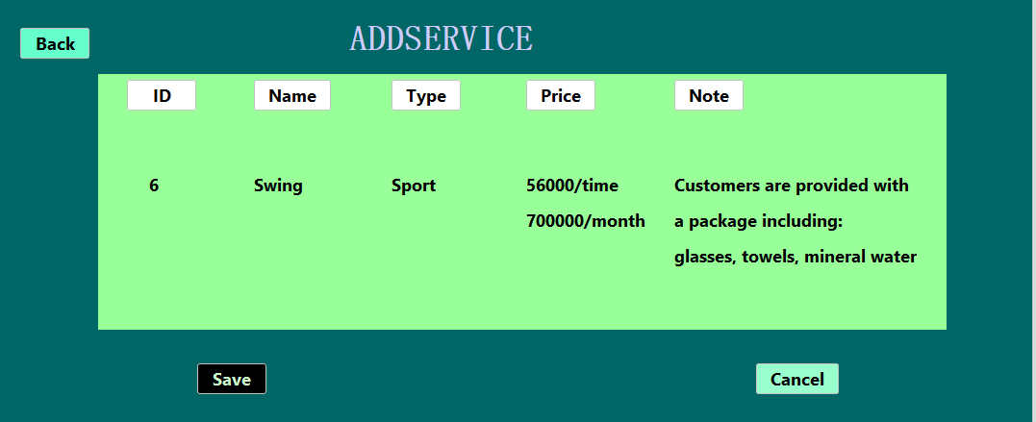  6. Hệ thống kiểm tra thông tin.  1.1. Quản lý A chọn ô “ Quản lý” và chọn chức năng quản lý dịch vụ.  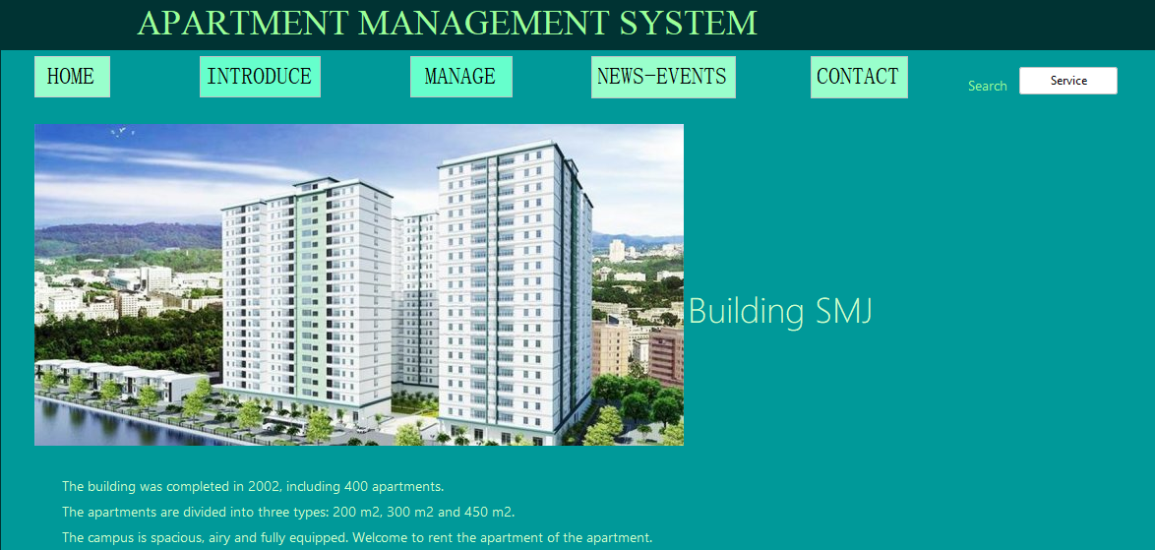  2.1. Hệ thống hiển thị giao diện quản lý dịch vụ.  3.1. Quản lý A bấm vào mục thêm.  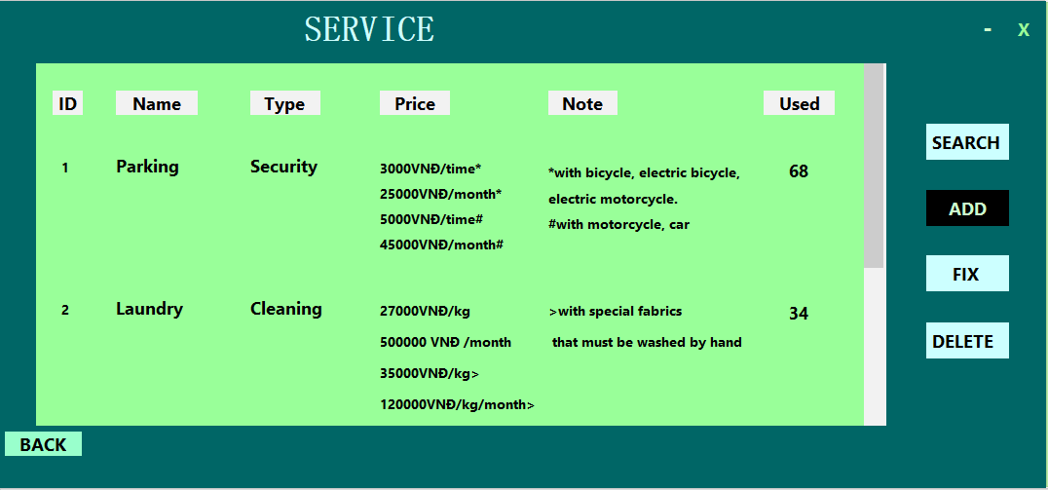  4.1. Hệ thống hiển thị ra bảng form thêm dịch vụ.  5.1. Sau đó, quản lý A nhập thông tin dịch vụ mới và nhấn nút “Lưu”.  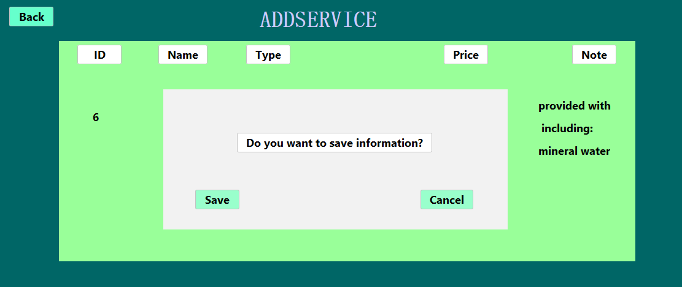  6.1. Hệ thống kiểm tra thông tin.  6.1.1. Thông tin được lưu trên cơ sở dữ liệu thì hệ thống thông báo “Thành công”.  6.1.2. Thông tin chưa được lưu, hệ thống thông báo lỗi và yêu cầu nhập lại dịch vụ.
10 | Alternative Flow | 1.2. Quản lý dịch vụ A bấm vào mục tìm kiếm và gõ cụm từ “Dịch vụ” rồi nhấn phím Enter.  2.2. Hệ thống hiển thị giao diện quản lý dịch vụ.  3.2. Quản lý A bấm vào mục thêm dịch vụ.  4.2. Hệ thống hiển thị ra bảng form thêm dịch vụ.  5.2. Sau đó, quản lý A nhập thông tin dịch vụ mới và nhấn nút “Lưu”.  6.2. Hệ thống kiểm tra thông tin.  6.2.1. Thông tin được lưu trên cơ sở dữ liệu thì hệ thống thông báo “Thành công”.  6.2.2. Thông tin chưa được lưu, hệ thống thông báo lỗi và yêu cầu nhập lại dịch vụ.
11 | Exception Flow | 4.3. Hệ thống không hiện ra bảng form thêm dịch vụ và thông báo ra màn hình.  4.3.1. Quản lý A hủy thêm dịch vụ và quay lại trang chủ.  Kết thúc.  4.3.2. Quản lý A thoát ra tài khoản và đăng nhập lại thực hiện thao tác thêm thông tin dịch vụ hoặc quản lý A tải lại trang.  Tiếp tục quy trình thêm thông tin dịch vụ mới từ bước 1.
12 | Business Rules | Sau 2 phút hệ thống không phản hồi tự động quay về trang chủ.
13 | Non-Functional Requirement | Hệ thống tự động sao lưu dữ liệu trong khi đang dang dở do sự cố mất điện, mất mạng,…

- Sửa thông tin dịch vụ
1 | Use Case ID | UC-4.2
2 | Use Case Name | Sửa thông tin dịch vụ
3 | Description | Mô tả cách nhân viên quản lý A thực hiện các chức năng sửa thông tin dịch vụ chung cư
4 | Actor | Quản lý
5 | Priority | Must Have
6 | Trigger | Quản lý dịch vụ A muốn vào hệ thống sửa thông tin dịch vụ mới trong chung cư SMJ
7 | Pre-Condition | Đăng nhập thành công vào hệ thống quản lý dịch vụ  Thiết bị làm việc của nhân viên quản lý A hoạt động tốt có kết nối với internet
8 | Post-Condition | Màn hình hiển thị giao diện quản lý dịch vụ  Hệ thống thông báo đăng nhập thành công/thất bại
9 | Basic Flow | 1. Quản lý dịch vụ A đăng nhập bằng tài khoản đã được quản trị hệ thống cấp. Quản lý A vào bấm chọn mục dịch vụ  2. Hệ thống hiển thị giao diện quản lý dịch vụ.  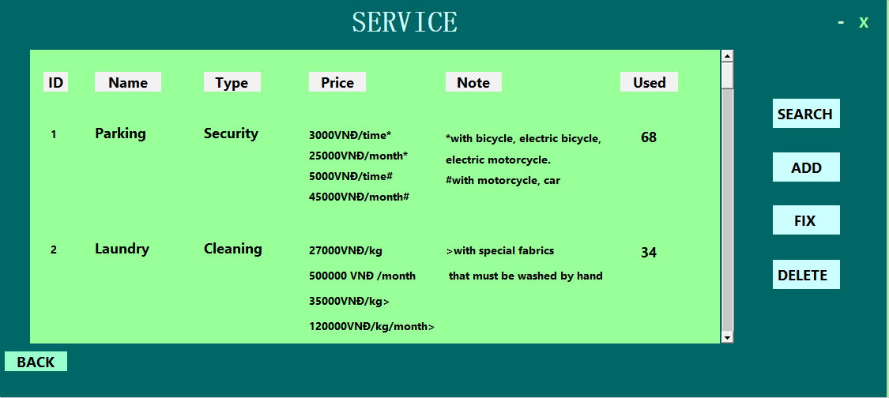  3. Quản lý dịch vụ A bấm vào mục sửa thông tin dịch vụ  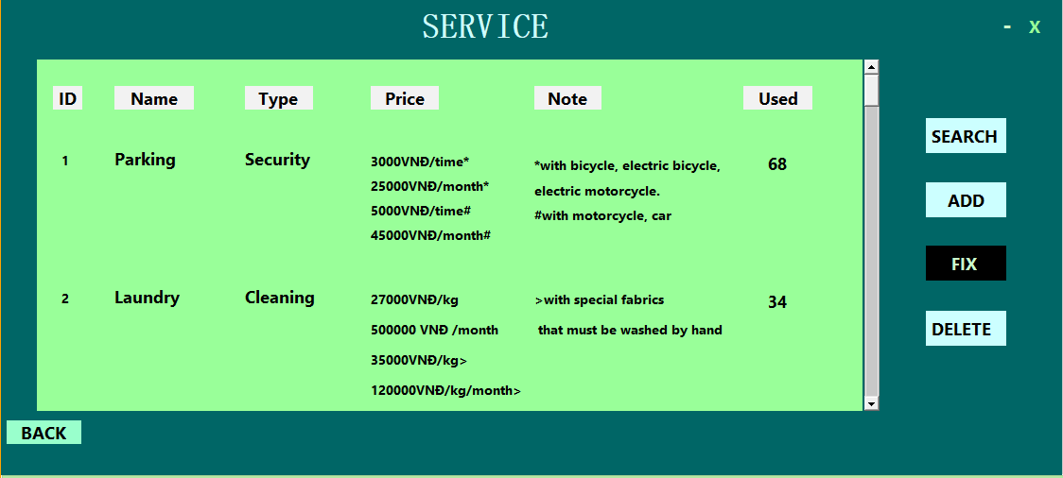  4. Hệ thống hiển thị ra bảng form sửa dịch vụ  5. Sau đó, quản lý A chọn dịch vụ cần sửa, nhập thông tin và nhấn nút “Lưu”.  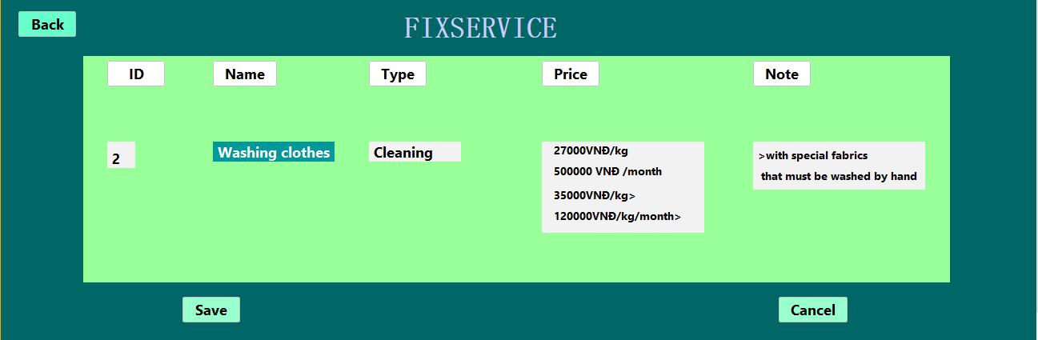  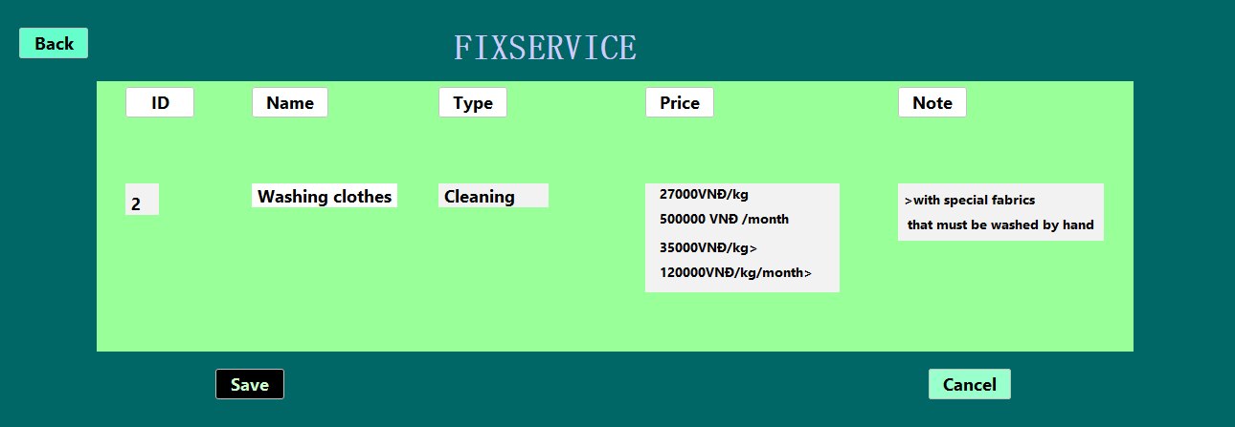  6. Hệ thống kiểm tra thông tin.  1.1. Quản lý A chọn ô “ Quản lý” và chọn chức năng quản lý dịch vụ.  2.1. Hệ thống hiển thị giao diện quản lý dịch vụ.  3.1. Quản lý A bấm vào mục sửa.  4.1. Hệ thống hiển thị ra bảng form sửa thông tin dịch vụ.  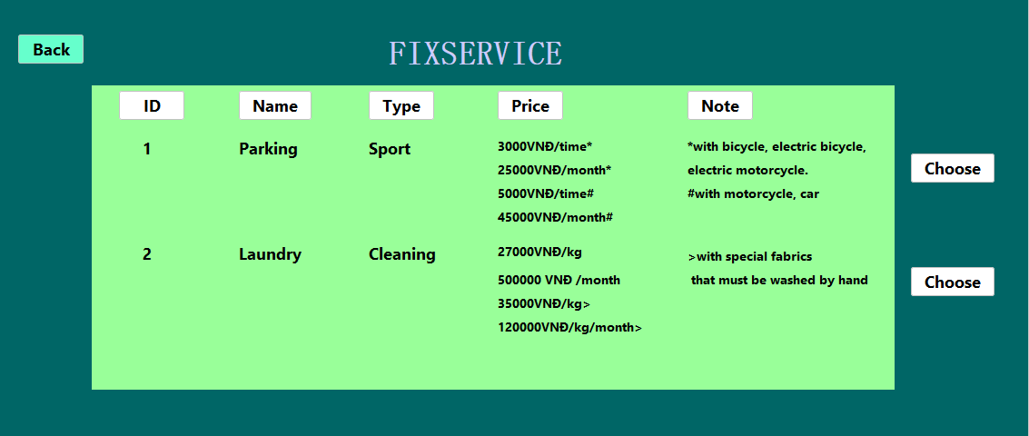  5.1. Sau đó, quản lý A chọn dịch vụ cần sửa, nhập thông tin và nhấn nút “Lưu”.  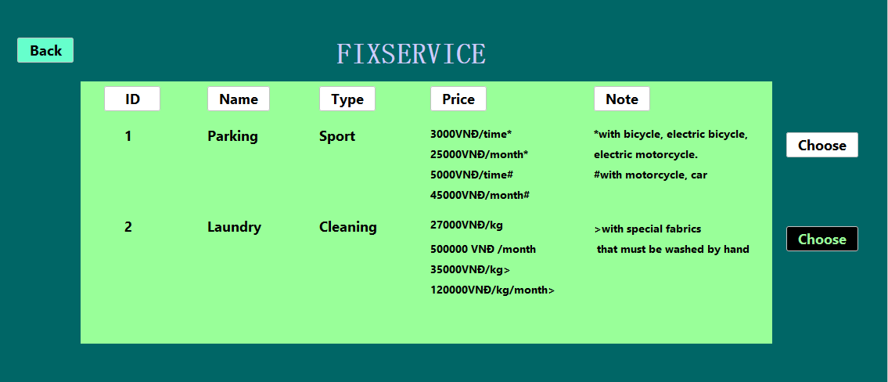  6.1. Hệ thống kiểm tra thông tin.  6.1.1. Thông tin được lưu trên cơ sở dữ liệu thì hệ thống thông báo “Thành công”.  6.1.2. Thông tin chưa được lưu, hệ thống thông báo lỗi và yêu cầu thực hiện lại thao tác sửa thông tin dịch vụ.
10 | Alternative Flow | 1.2. Quản lý dịch vụ A bấm chọn vào mục tìm kiếm và gõ cụm từ “Dịch vụ” rồi ấn nút Enter.  2.2. Hệ thống hiển thị giao diện quản lý dịch vụ.  3.2. Quản lý A bấm vào mục sửa.  4.2. Hệ thống hiển thị ra bảng form sửa thông tin dịch vụ.  5.2. Sau đó, quản lý A chọn dịch vụ cần sửa,  nhập thông tin và nhấn nút “Lưu”.  6.2. Hệ thống kiểm tra thông tin.  6.2.1. Thông tin được lưu trên cơ sở dữ liệu thì hệ thống thông báo “Thành công”.  6.2.2. Thông tin chưa được lưu, hệ thống thông báo lỗi và yêu cầu thực hiện lại thao tác sửa thông tin dịch vụ.
11 | Exception Flow | 4.3. Hệ thống không hiện ra bảng form sửa thông tin dịch vụ và thông báo ra màn hình.  4.3.1. Quản lý A hủy sửa dịch vụ và quay lại trang chủ.  Kết thúc.  4.3.2. Quản lý A thoát ra tài khoản và đăng nhập lại thực hiện thao tác sửa thông tin dịch vụ hoặc quản lý A tải lại trang.  Tiếp tục quy trình sửa thông tin dịch vụ từ bước 1.
12 | Business Rules | Sau 2 phút hệ thống không phản hồi tự động quay về trang chủ.
13 | Non-Functional Requirement | Hệ thống tự động sao lưu dữ liệu trong khi đang dang dở do sự cố mất điện, mất mạng,…
- Xóa thông tin dịch vụ
1 | Use Case ID | UC-4.3
2 | Use Case Name | Xóa thông tin dịch vụ
3 | Description | Mô tả cách nhân viên quản lý A thực hiện các chức năng xóa thông tin dịch vụ chung cư
4 | Actor | Quản lý
5 | Priority | Must Have
6 | Trigger | Quản lý dịch vụ A muốn vào hệ thống xóa thông tin dịch vụ mới trong chung cư SMJ
7 | Pre-Condition | Đăng nhập thành công vào hệ thống quản lý dịch vụ  Thiết bị làm việc của nhân viên quản lý A hoạt động tốt có kết nối với internet
8 | Post-Condition | Màn hình hiển thị giao diện quản lý dịch vụ  Hệ thống thông báo đăng nhập thành công/thất bại
9 | Basic Flow | 1. Quản lý dịch vụ A đăng nhập bằng tài khoản đã được quản trị hệ thống cấp. Quản lý A vào bấm chọn mục dịch vụ  2. Hệ thống hiển thị giao diện quản lý dịch vụ.  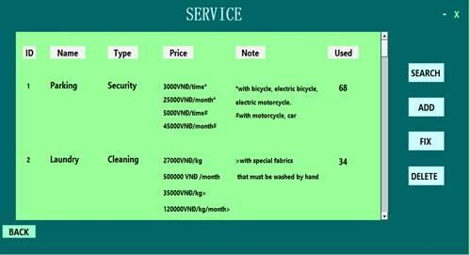  3. Quản lý dịch vụ A bấm vào mục xóa thông tin dịch vụ  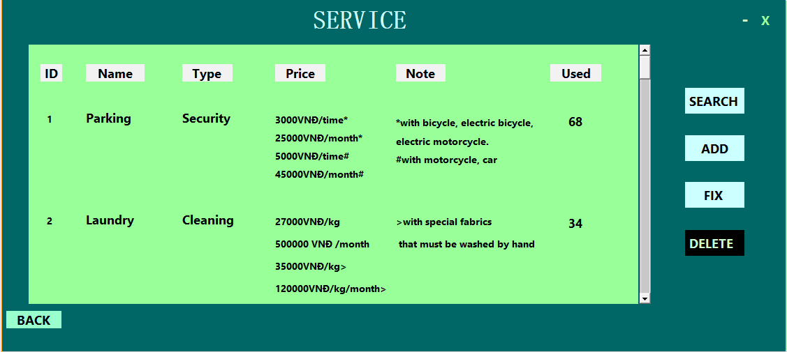  4. Hệ thống hiển thị ra bảng form xóa dịch vụ  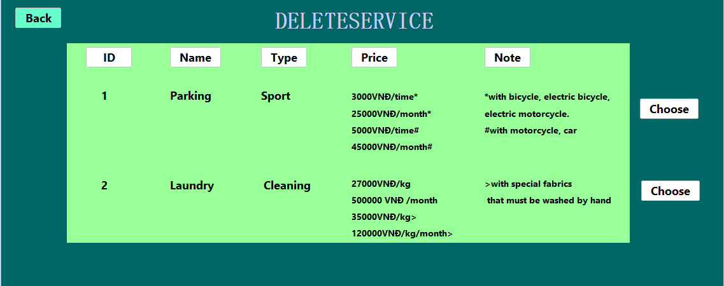  5. Sau đó, quản lý A chọn thông tin dịch vụ cần xóa và nhấn nút “Xác nhận”.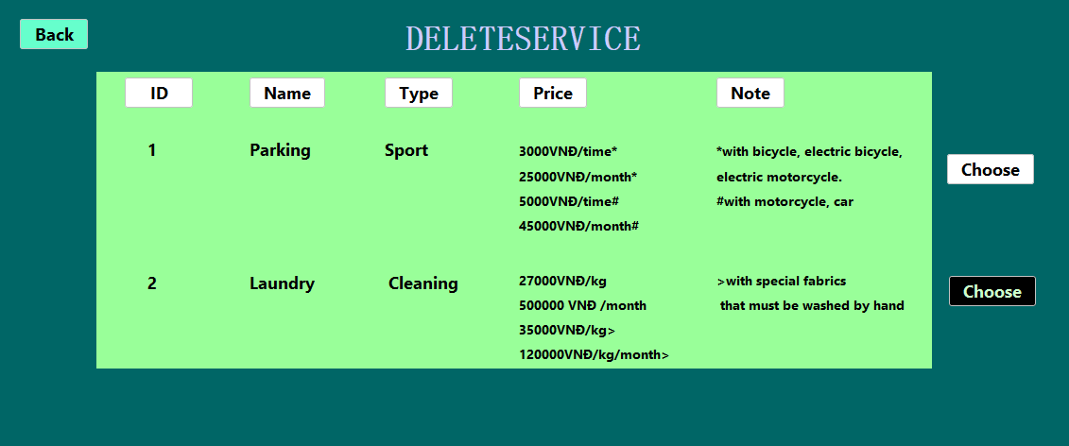  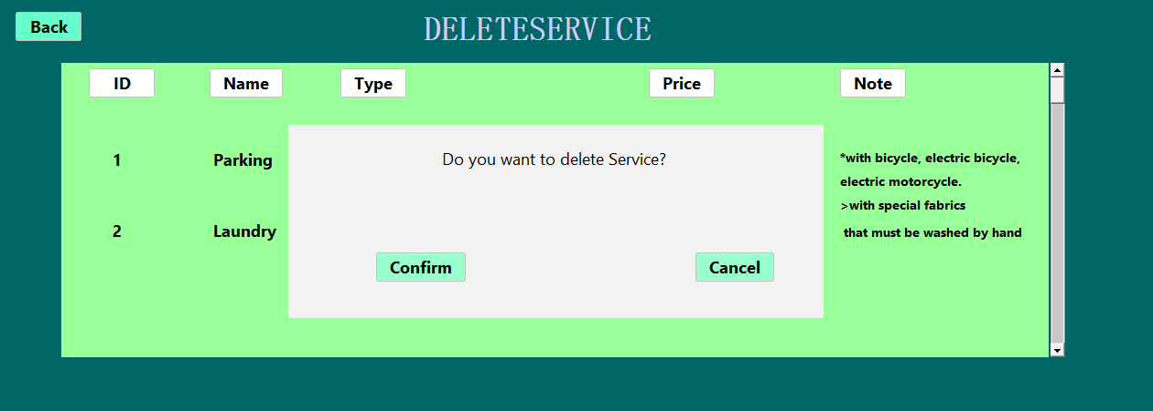  6. Hệ thống kiểm tra thông tin.  1.1. Quản lý A chọn ô “ Quản lý” và chọn chức năng quản lý dịch vụ.  2.1. Hệ thống hiển thị giao diện quản lý dịch vụ.  3.1. Quản lý A bấm vào mục xóa.  4.1. Hệ thống hiển thị ra bảng form xóa thông tin dịch vụ.  5.1. Sau đó, quản lý A chọn thông tin dịch vụ cần xóa và nhấn nút “Xác nhận”.  6.1. Hệ thống kiểm tra thông tin.  6.1.1. Thông tin được xóa trên cơ sở dữ liệu thì hệ thống thông báo “Thành công”.  6.1.2. Thông tin chưa được xóa, hệ thống thông báo lỗi và yêu cầu nhập lại dịch vụ.
10 | Alternative Flow | 1.2. Quản lý dịch vụ A bấm chọn vào mục tìm kiếm và gõ cụm từ “Dịch vụ” rồi ấn nút Enter.  2.2. Hệ thống hiển thị giao diện quản lý dịch vụ.  3.2. Quản lý A bấm vào mục xóa.  4.2. Hệ thống hiển thị ra bảng form xóa thông tin dịch vụ.  5.2. Sau đó, quản lý A chọn thông tin dịch vụ cần xóa và nhấn nút “Xác nhận”.  6.2. Hệ thống kiểm tra thông tin.  6.2.1. Thông tin được xóa trên cơ sở dữ liệu thì hệ thống thông báo “Thành công”.  6.2.2. Thông tin chưa được xóa, hệ thống thông báo lỗi và yêu cầu thực hiện lại thao tác xóa dịch vụ.
11 | Exception Flow | 4.3. Hệ thống không hiện ra bảng form xóa thông tin dịch vụ và thông báo ra màn hình.  4.3.1. Quản lý A hủy xóa dịch vụ và quay lại trang chủ.  Kết thúc.  4.3.2. Quản lý A thoát ra tài khoản và đăng nhập lại thực hiện thao tác xóa thông tin dịch vụ hoặc quản lý A tải lại trang.  Tiếp tục quy trình xóa thông tin dịch vụ từ bước 1.
12 | Business Rules | Sau 2 phút hệ thống không phản hồi tự động quay về trang chủ.
13 | Non-Functional Requirement | Hệ thống tự động sao lưu dữ liệu trong khi đang dang dở do sự cố mất điện, mất mạng,…

2.1.5. Module: thu tiền từng căn hộ
- Thống kê khoản thu
Use Case ID | UC-5.1
Use Case Name | Đăng nhập và quản lý khoản thu
Description | Cho phép nhân viên quản lý thực hiện thao tác thống kê khoản thu của chung cư
Actor(s) | Nhân viên quản lý
Trigger | Nhân viên quản lý muốn thực hiện việc thêm thống kê danh sách khoản thu thì phải đăng nhập vào hệ thống
Pre – Condition(s) | - Thiết bị của nhân viên được kết nối với internet  - Nhân viên quản lý đăng nhập thành công vào hệ thống  - Nhân viên quản lý được phép truy cập vào hệ thống theo phân quyền
Post-Condition(s) | Nhân viên quản lý thống kê thành công danh sách khoản thu
Basic Flow | 1. NV quản lý A đăng nhập vào hệ thống của chung cư  2. Giao diện đăng nhập của hệ thống hiện lên  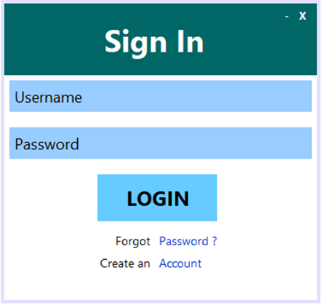  3. NV quản lý A truy cập vào trang quản lý và thống kê danh sách  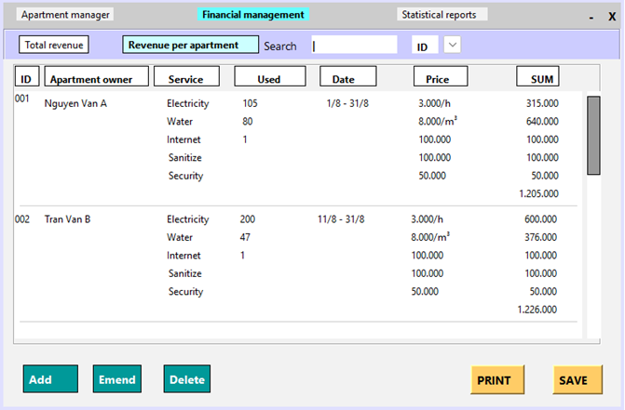  Hệ thống tra về thông báo “ đã tải lên danh sách”.
Alternative Flow | 3a. Hệ thống yêu cầu NV quản lý A nhập thông tin của căn hộ bao gồm: ID, chủ căn hộ, dịch vụ, sử dụng, ngày , giá  VD: 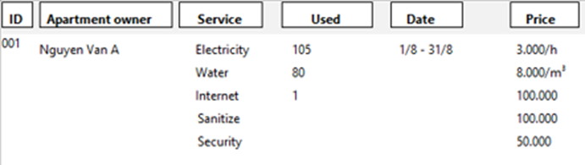  3b. Sau khi hoàn thành những dữ liệu trên, chọn nút “Add”  3c. Thông tin mới được thêm và hệ thống tự động tính tổng các khoản cần thu của căn hộ  VD:  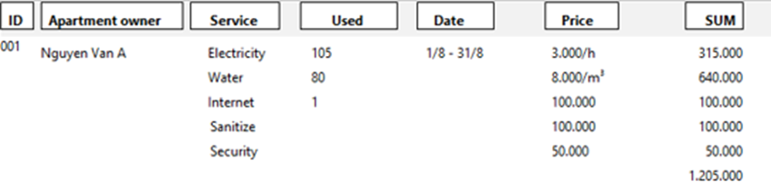  Usecase tiếp tục bước 4
Exception Flow | 3a.1 Hệ thống báo thông tin nhập vào không hợp lệ.  3a.2. NV quản lý A thực hiện nhập lại các thông tin  Usecase tiếp tục bước 3b  3a.2*. NV quản lý A tiến hành hủy thông tin  Usecase kết thúc
- Tìm kiếm thông tin căn hộ

Use Case ID | ID-5.2
Use Case Name | Tìm kiếm thông tin căn hộ
Description | Cho phép nhân viên lễ tân hoặc nhân viên trực page tìm kiếm thông tin căn hộ trên hệ thống
Actor(s) | Nhân viên lễ tân và nhân viên quản lý
Trigger | Nhân viên lễ tân và nhân viên trực page muốn thực hiện việc tìm kiếm thông tin căn hộ thì phải đăng nhập thành công vào hệ thống
Pre – Condition(s) | Thiết bị của nhân viên được kết nối với internet  Nhân viên đăng nhập được vào hệ thống  Nhân viên truy cập vào hệ thống đã được phân quyền
Post-Condition(s) | Nhân viên lễ tân hoặc nhân viên trực page tìm kiếm thành công thông tin của căn hộ
Basic Flow | 1. Nhân viên E truy cập vào hệ thống  2. Giao diện của hệ thống hiện lên  3. Nhân viên E tìm kiếm thông tin căn hộ khi thao tác vào thanh “ Search” của hệ thống  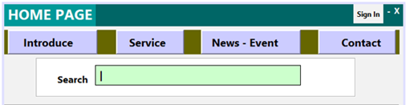  Hệ thống trả về thông tin như yêu cầu của nhân viên E
Alternative Flow | 3a. NV E thực hiện thao tác tìm thông tin căn hộ  3b . Hệ thống hiện thị thông tin theo yêu cầu của nhân viên gồm : ID, Apartment owner, date, describe  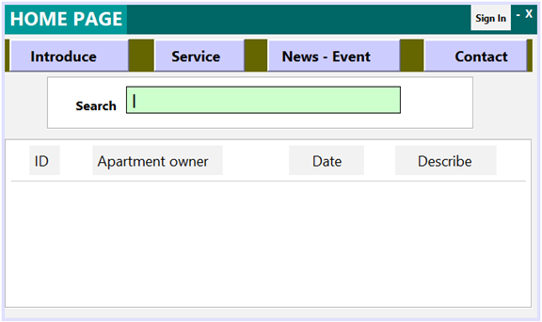
Exception Flow | 3b.1 Hệ thống thông báo không tìm thấy thông tin căn hộ  3b.2 NV E thực hiện nhập lại thông tin tìm kiếm  Usecase tiếp tục bước 3b  3b.2* NV E hủy tìm kiếm thông tin  Usecase kết thúc
- In hóa đơn thanh toán

Use Case ID | UC-5.3
Use Case Name | In hóa đơn thanh toán
Actor(s) | Nhân viên lễ tân và nhân viên trực page
Trigger | NV lễ tân và NV trực page muốn thực hiện việc in hóa đơn phải đăng nhập vào hệ thống
Pre-Condition(s) | NV đã nhận được danh sách thống kê khoản thu của NV quản lý  Nv đã xác thực thông tin với cư dân
Post-Condition(s) | Nv in thành công hóa đơn
Basic Flow | 1. Nhân viên B truy cập vào danh sách thống kê khoản thu  2. Giao diện hiện lên danh sách từng căn hộ  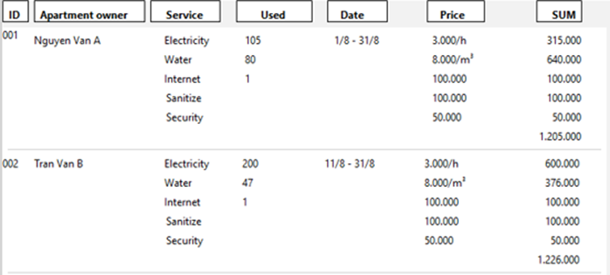  3. Nv thực hiện in hóa đơn của từng căn hộ  4. Hệ thống xác nhận thao tác và in ra hóa đơn
Alternative Flow | 3a. nhân viên B tìm kiếm căn hộ cần thanh toán của cư dân trên hệ thống  3b. hệ thống hiện thị giao diện tìm kiếm hóa đơn  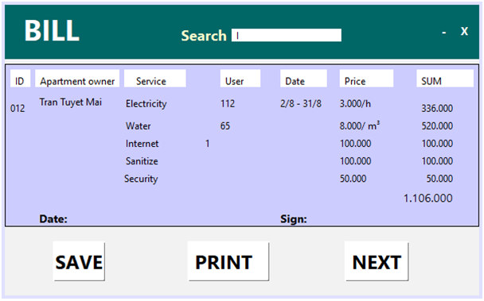  3c. nhân viên E tiến hành in hóa đơn  3d. hệ thống hiện thị đã in thành công hóa đơn
Exception Flow | 3b.1 hệ thống thông báo không tìm thấy hóa đơn trong danh sách  3b.2 nv B thực hiện nhập lại thông tin tìm kiếm  Usecase tiếp tục bước 3b  3b.2* nv B kết thúc tìm kiếm  Usecase dừng lại

II. PHA PHÂN TÍCH
2.1. Biểu đồ usecase toàn hệ thống

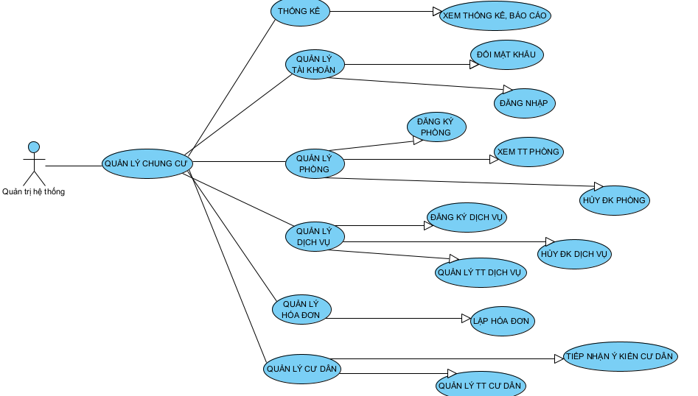
2.2. Biểu đồ usecase module
2.2.1. Usecase Thuê căn hộ
Use case này cho phép khách hàng xem căn hộ, nhân viên kinh doanh và khách hàng có thể trao đổi với nhau về căn hộ mà khách hàng muốn thuê.
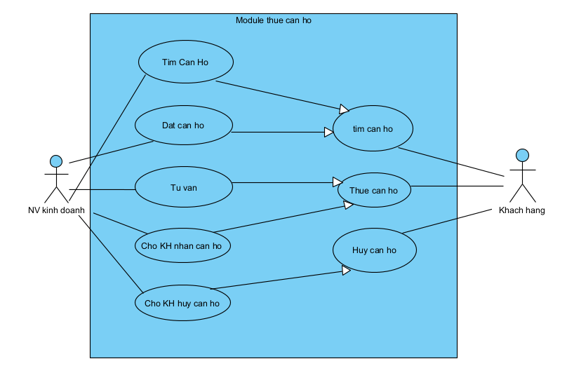
2.2.2. Usecase Quản lý căn hộ
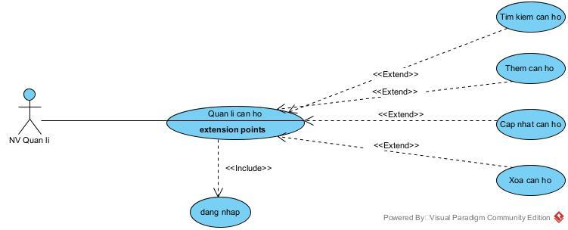
Use Case này cho phép quản lý có quyền quản lí căn hộ với các thao tác như tìm kiếm, thêm, cập nhật ,xóa căn hộ.
2.2.3. Usecase
2.2.4. Usecase Quản lý thông tin dịch vụ
Usecase này cho phép nhân viên quản lý quản lý thông tin dịch vụ bằng cách thao tác tra cứu, thêm, sửa, xóa.
2.2.5. Usecase thu tiền từng căn hộ
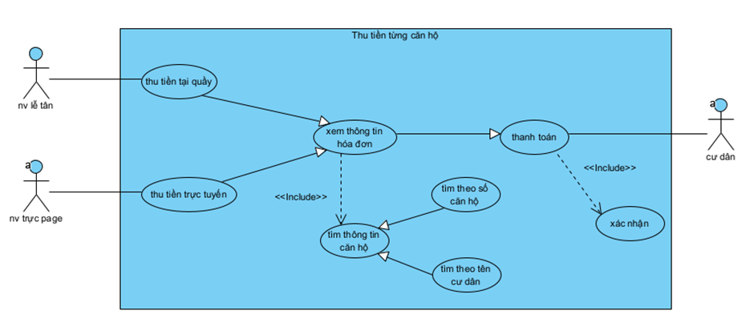

2.3. Biểu đồ lớp thực thể toàn hệ thống
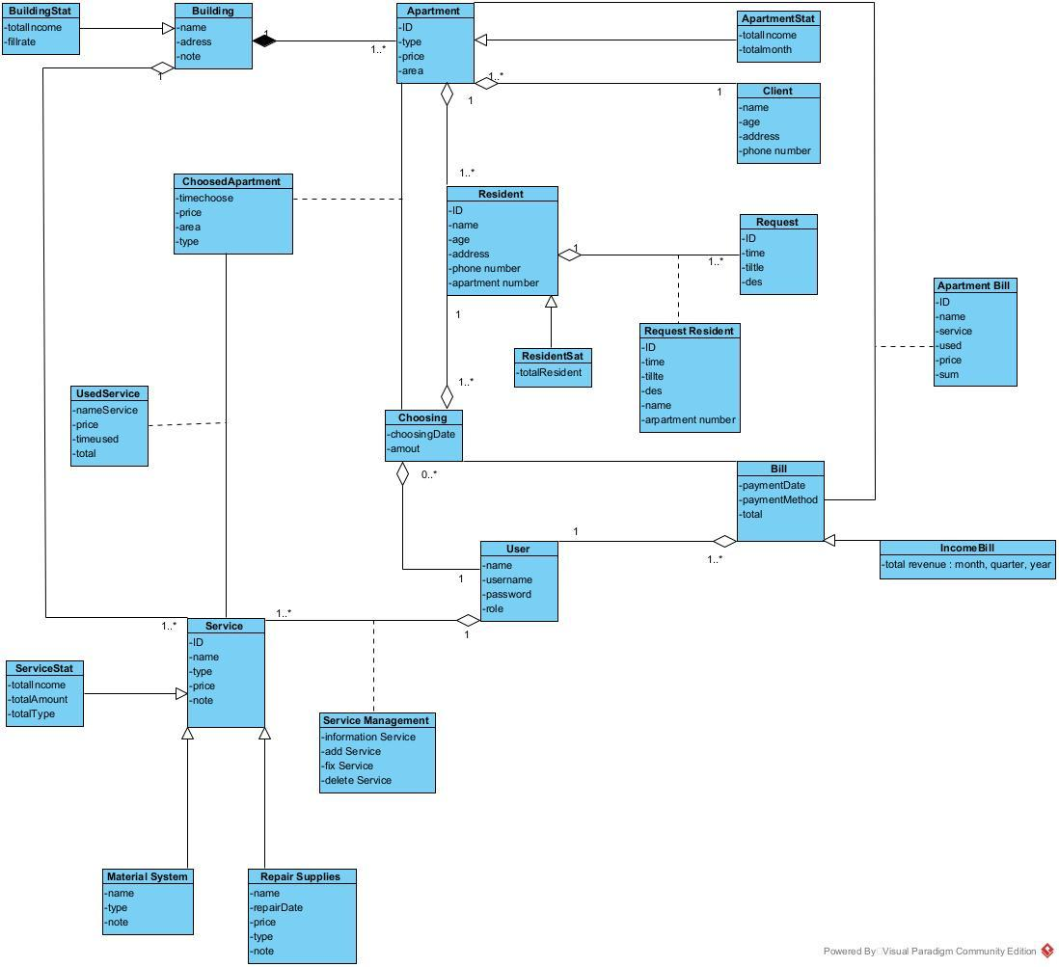
2.4. Biểu đồ lớp thực thể của module X
2.4.1. Module thuê căn hộ
Bước 1: Mô tả module bằng 1 đoạn văn
Nhân viên quản lý, quản lý thông tin về căn hộ của chung cư, quản lí báo cáo về doanh thu của chung cư theo thời gian,quản lý chất lượng phòng. Khách hàng nhắn tin cho nhân viên kinh doanh qua web để hỏi về phòng cần thuê. Nhân viên bán hàng hỏi khách hàng về loại phòng muốn thuê, ngày đến và giá phòng khách hàng muốn thuê. Khách hàng trả lời và nhân viên bán hàng tìm phòng trên hệ thống. Nếu không có phòng mà khách hàng muốn thuê thì nhân viên bán hàng sẽ giới thiệu cho khách 1 phòng khác gần giống phòng mà khách hàng muốn. Nếu có phòng thì nhân viên bán hàng sẽ gửi ảnh và video phòng cho khách hàng. Nếu khách hàng ưng ý thì sẽ hẹn khách hàng qua xem phòng và chốt phòng. Nếu không thì nhân viên bán hàng tiếp tục tư vấn.
B2+3: Ta có các danh từ và phân tích như sau:
+Nhân viên quản lý: không là đối tượng xử lí của hệ thống nhưng bị quản lí theo kiểu người dùng trực tiếp của phần mềm -> đề xuất là 1 lớp thực thể chung: User.
+ Thông tin: danh từ dùng chung -> loại
+ Căn hộ: là đối tượng xử lý của hệ thống -> là 1 lớp thực thể
+ Chung cư: là đối tượng xử lý của hệ thống -> là 1 lớp thực thể
+ Khách hàng: là đối tượng xử lý của hệ thống -> là 1 lớp thực thể
+ Nhân viên kinh doanh: không là đối tượng xử lí của hệ thống nhưng bị quản lí theo kiểu người dùng trực tiếp của phần mềm -> đề xuất là 1 lớp thực thể chung: User.
+ Hệ thống: Danh từ dùng chung -> loại
+ Thời gian: là đối tượng xử lý của hệ thống -> là 1 lớp thực thể
+ Web: Giao diện của hệ thống, đối tượng của hệ thống -> là 1 lớp thực thể
+ Ngày đến: danh từ dùng chung -> loại
+ Giá phòng: trừu tượng -> đề xuất là 1 thuộc tính của phòng.
+ Ảnh và video: chung chung -> có thể làm thuộc tính của phòng
B4:
- 1 khách hàng có thể thuê nhiều căn hộ ( 1-n )
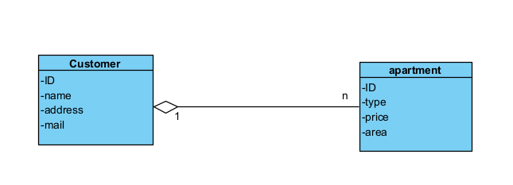

2.4.2. Module quản lý căn hộ
Quản lý căn hộ là một trong những danh mục quản lý quan trọng nằm trong hệ thống quản lý chung cư. Danh mục này được cung cấp dành cho cư dân đã thuê căn hộ và đang sinh sống trong chung cư. Hệ thống cho phép nhân viên quản lý căn hộ thực hiện các thao tác : tìm kiếm,thêm, cập nhật, xóa, xem thông tin các căn hộ. Cư dân có thể tìm kiếm các thông tin về căn hộ hoặc yêu cầu nhân viên căn hộ cho phép thêm, cập nhật căn hộ. Nếu cư dân muốn xóa phòng sẽ yêu cầu với nhân viên căn hộ, sau khi đối chiếu thông tin nhân viên căn hộ sẽ thực hiện thao tác xóa. Đồng thời các chi phí phát sinh khi cư dân sinh sống sẽ được tổng hợp, in hóa đơn và thanh toán.
B2+B3: căn hộ, danh mục, hệ thống, chung cư, cư dân, nhân viên quản lí căn hộ, thông tin,phí, hóa đơn.
- Căn hộ: là đối tượng xử lý của hệ thống => là 1 lớp thực thể: Apartment
- Danh mục: danh từ chung chung=> loại
- Hệ thống: danh từ chung chung=> loại
- Chung cư: là đối tượng xử lý của hệ thống => là 1 lớp thực thể: Building
- Cư dân: là đối tượng xử lý của hệ thống => là 1 lớp thực thể: Resident
- Nhân viên quản lý căn hộ: không phải là đối tượng xử lý trực tiếp của hệ thống, nhưng cũng bị quản lý cùng với nhân viên kinh doanh và nhân viên dịch vụ theo kiểu người dùng trực tiếp của phần mềm=> đề xuất là 1 lớp thực thể chung: User(role=vị trí cv)
- Thông tin: danh từ chung chung=> loại
- Hóa đơn: là đối tượng xử lý của hệ thống=> là 1 lớp thực thể: Hoadon(phương thức thanh toán)
- Phí: danh từ trừu tượng, chung chung-> loại(có thể làm thuộc tính của hóa đơn)
B4 :
- 1 chung cư thì có nhiều căn hộ(1-n)
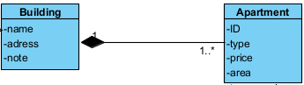
- 1 chung cư có nhiều dịch vụ (1-n)
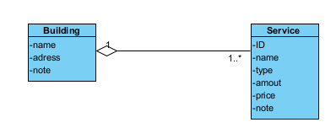
- 1 user có thể thao tác trên nhiều căn hộ trong cùng 1 thời điểm

2.4.3.

2.4.4. Module quản lý dịch vụ:
Quản lý dịch vụ là danh mục quản lý quan trọng nằm trong hệ thống quản lý chung cư. Danh mục này được cung cấp dành cho cư dân đã thuê căn hộ và đang sinh sống trong chung cư. Hệ thống quản lý dịch vụ cho phép nhân viên quản lý dịch vụ thực hiện các thao tác: Thêm, Sửa, Xóa, Tra cứu, Xem đối với thông tin các dịch vụ. Hệ thống cũng cho phép cư dân đăng ký dịch vụ qua điện thoại và trực tiếp tại quầy. Cư dân sẽ đăng ký dịch vụ gián tiếp qua điện thoại với nhân viên dịch vụ hoặc đăng ký trực tiếp với nhân viên kinh doanh. Nếu cư dân có yêu cầu hủy đăng ký dịch vụ thì sẽ hủy với nhân viên dịch vụ qua điện thoại và cư dân hủy trực tiếp với nhân viên kinh doanh. Đồng thời, chi phí cư dân phải trả sẽ được tổng kết, in hóa đơn cùng với các khoản phí thường niên và chỉ cần thanh toán một lần hàng tháng.
B2+B3: dịch vụ, danh mục, hệ thống, chung cư, cư dân, căn hộ, nhân viên quản lý, thông tin, điện thoại, quầy, nhân viên dịch vụ, nhân viên kinh doanh, phí, hóa đơn
- Dịch vụ: là đối tượng xử lý của hệ thống => là 1 lớp thực thể: Sevice
- Danh mục: danh từ chung chung=> loại
- Hệ thống: danh từ chung chung=> loại
- Chung cư: là đối tượng xử lý của hệ thống => là 1 lớp thực thể: Building
- Cư dân: là đối tượng xử lý của hệ thống => là 1 lớp thực thể: Resident
- Căn hộ: là đối tượng xử lý của hệ thống => là 1 lớp thực thể: Apartment
- Nhân viên quản lý: không phải là đối tượng xử lý trực tiếp của hệ thống, nhưng cũng bị quản lý cùng với nhân viên kinh doanh và nhân viên dịch vụ theo kiểu người dùng trực tiếp của phần mềm=> đề xuất là 1 lớp thực thể chung: User(role=vị trí cv)
- Thông tin: danh từ chung chung=> loại
- Điện thoại: không thuộc phạm vi xử lý của phần mềm-> loại
- Quầy: không thuộc phạm vi xử lý của phần mềm-> loại
- Nhân viên dịch vụ: không phải là đối tượng xử lý trực tiếp của hệ thống, nhưng cũng bị quản lý cùng với nhân viên quản lý và nhân viên kinh doanh theo kiểu người dùng trực tiếp của phần mềm=> đề xuất là 1 lớp thực thể chung: User
- Nhân viên kinh doanh: không phải là đối tượng xử lý trực tiếp của hệ thống, nhưng cũng bị quản lý cùng với nhân viên quản lý và nhân viên dịch vụ theo kiểu người dùng trực tiếp của phần mềm=> đề xuất là 1 lớp thực thể chung: User
- Hóa đơn: là đối tượng xử lý của hth=> là 1 lớp thực thể: Hoadon(phương thức thanh toán)
- Phí: danh từ trừu tượng, chung chung-> loại(có thể làm thuộc tính của hóa đơn)
B4:
- 1 chung cư thì có nhiều căn hộ(1-n)
- 1 chung cư có nhiều dịch vụ (1-n)
- 1 căn hộ có thể có nhiều cư dân thuê ở nhiều thời điểm khác nhau, một cư dân sống ở 1 căn hộ(1-n)
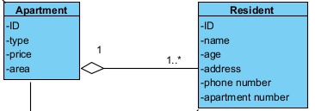

B5: Xét các quan hệ
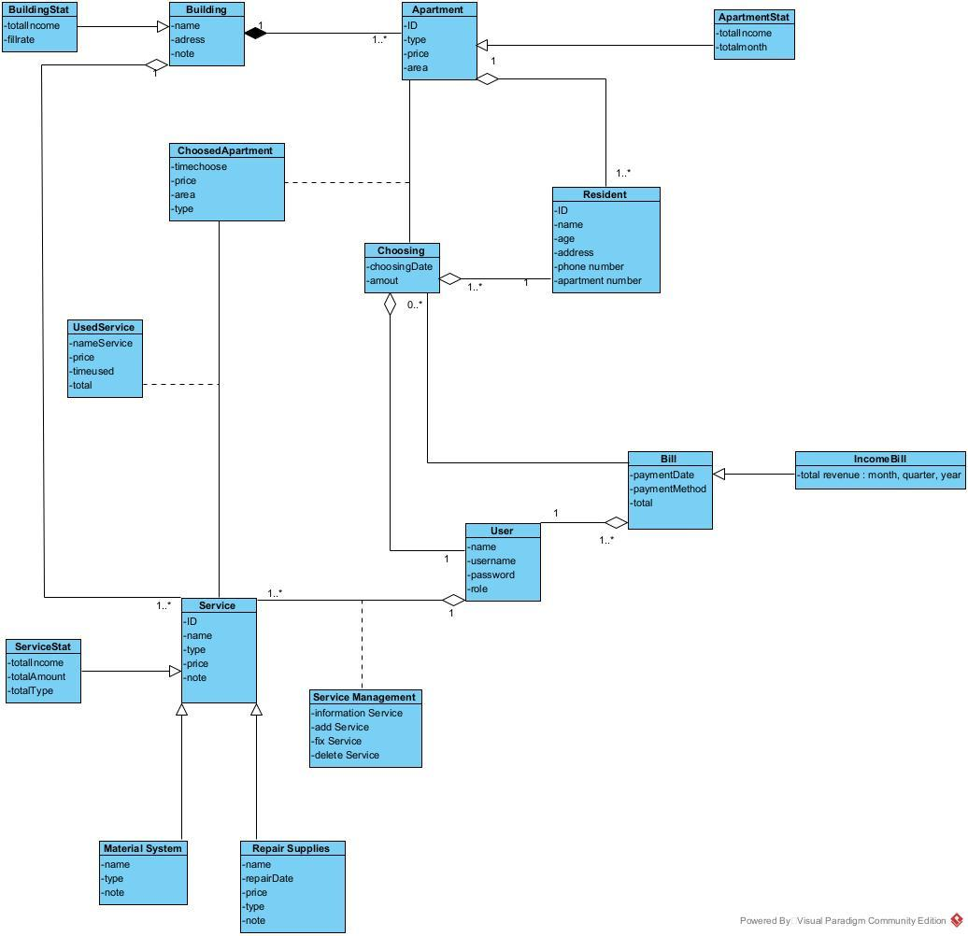
2.4.5 Module thu tiền từng căn hộ
Bước 1: mô tả
Mỗi cuối tháng, nhân viên quản lý trong chung cư sẽ làm nhiệm vụ thống kê các khoản cần thu của mỗi căn hộ. Nhân viên quản lý sẽ truy cập vào hệ thống tìm và nhập dữ liệu thống kê. Khi danh sách thống kê hoàn tất, nhân viên quản lý bàn giao cho các bộ phận tiếp thị cư dân, cụ thể là: nhân viên lễ tân và nhân viên trực page để tiến hành thanh toán tiền. Cư dân sẽ nhận được thông báo và đến thanh toán tại quầy lễ tân với nhân viên lễ tân hoặc thanh toán trực tiếp qua hệ thống với nhân viên trực page. Trong quá trình thanh toán, nhân viên sẽ tìm thông tin dịch vụ căn hộ của cư dân để xác thực, sau đó tiến hành in hóa đơn cho cư dân và xác nhận thanh toán.
Bước 2 + 3: xác định các danh từ
- Nhân viên quản lý , nhân viên lễ tân, nhân viên trực page => User
- Căn hộ: là đối tượng xử lý của hệ thống => là 1 lớp thực thể: Apartment
- Thống kê: là đối tượng xử lý của hệ thống => là 1 lớp thực thể : Statistics
- Tháng, hệ thống, dữ liệu, quầy lễ tân, tiền, thông tin: danh từ chung chung => loại
- Cư dân => Resident
- Hóa đơn: là đối tượng xử lý của hệ thống => là 1 lớp thực thể: Bill
- Chung cư: là đối tượng xử lý của hệ thống => là 1 lớp thực thể: Building
- Dịch vụ: là đối tượng xử lý của hệ thống => là 1 lớp thực thể: Service
Bước 4: Các quan hệ giữa các đối tượng
- 1 chung cư có nhiều căn hộ: 1-n
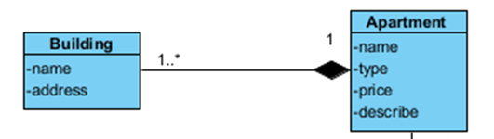
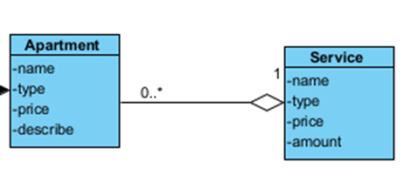
- 1 căn hộ có nhiều loại dịch vụ: 1-n

- 1 căn hộ có thể có nhiều cư dân, một cư dân thuộc 1 căn hộ
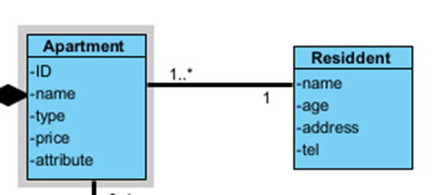
- 1 hóa đơn có nhiều dịch vụ: 1-n, 1 dịch vụ chỉ có 1 hóa đơn
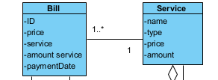
Bước 5: xét các quan hệ
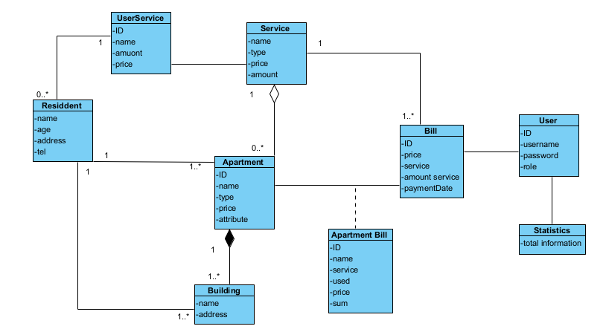

2.5. Biểu đồ lớp biên của toàn bộ hệ thống
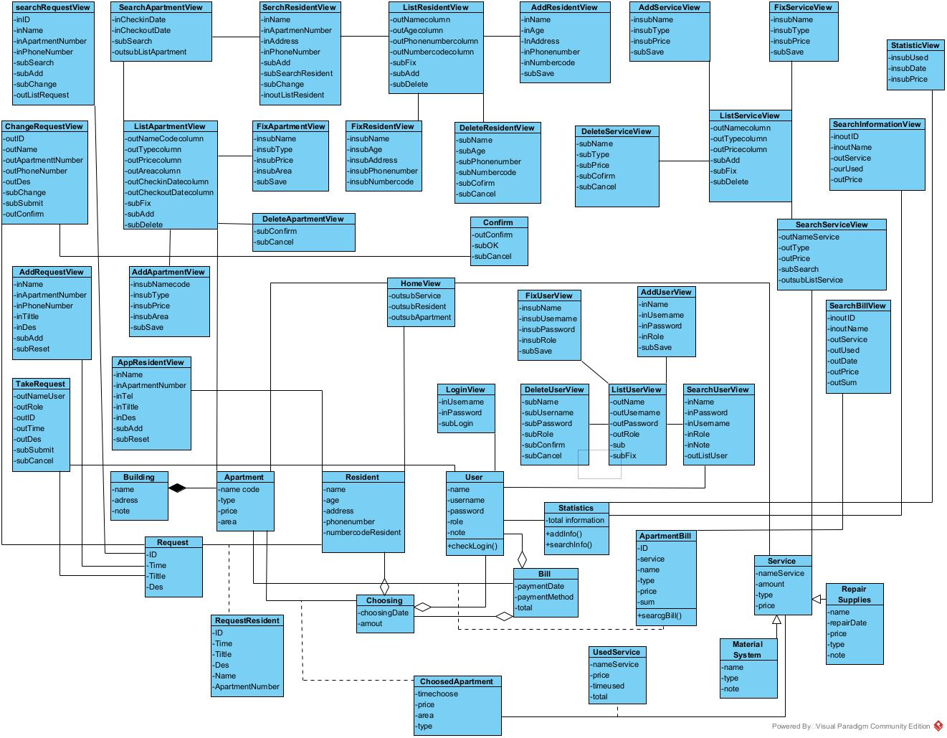
2.6. Biểu đồ lớp biên của module
2.6.1. Thuê căn hộ
Bước 1: Đề xuất mỗi giao diện xuất hiện có tương tác với người dùng thành 1 lớp biên (lớp giao diện)
Bước 2: Xác định thuộc tính cho các lớp biên tương ứng.

2.6.2.
2.6.3.
2.6.4. Quản lý thông tin dịch vụ: Nhân viên quản lý thao tác thêm, sửa, xóa, lưu dịch vụ.
Bước 1: Đề xuất mỗi giao diện xuất hiện có tương tác với người dùng thành 1 lớp biên (lớp giao diện).
Bước 2: Xđ thuộc tính cho các lớp biên tương ứng
Lớp biên | Thuộc tính | Mô tả
LoginView | inUsername  inPassword  subLogin | 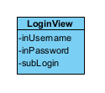
HomeView | outsubName | 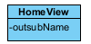
ListServiceView | outNamecolum  outTypecolum  outPricecolum  subDelete  subAdd  subFix | 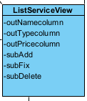
SerchServiceView | outNameService  outType  outPrice  subSearch  outsubListService | 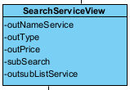
AddServiceView | insubName  insubType  insubPrice  subSave | 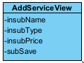
FixServiceView | insubName  insubType  insubPrice  subSave | 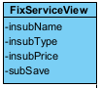
DeleteServiceView | outsubID  outsubName  outsubType  outsubPrice  subCofirm  subCancel | 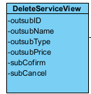
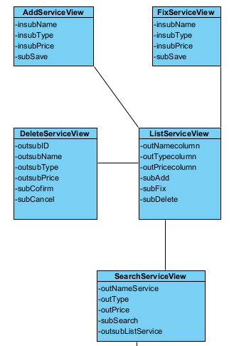
Bước 3: Xác định các phương thức cần có
- Giao diện đăng nhập:
LoginView(inUsername, inPassword, subLogin)
Đề xuất method(checkLogin();)-> thuộc về lớp User
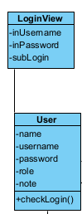
- Giao diện Trang chủ: HomeView
Ouput: outsubName
Chọn danh mà người dùng muốn, ở module này người dùng chọn dịch vụ
-> gán Method hành động thuộc về lớp Service và lớp User
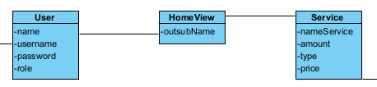
- Giao diện Bảng dịch vụ: ListService
Output: outNamecolum, outTypecolum, outPricecolum.
-> gán Method hành động thuộc về lớp Service
Biểu đồ biên module quản lý dịch vụ
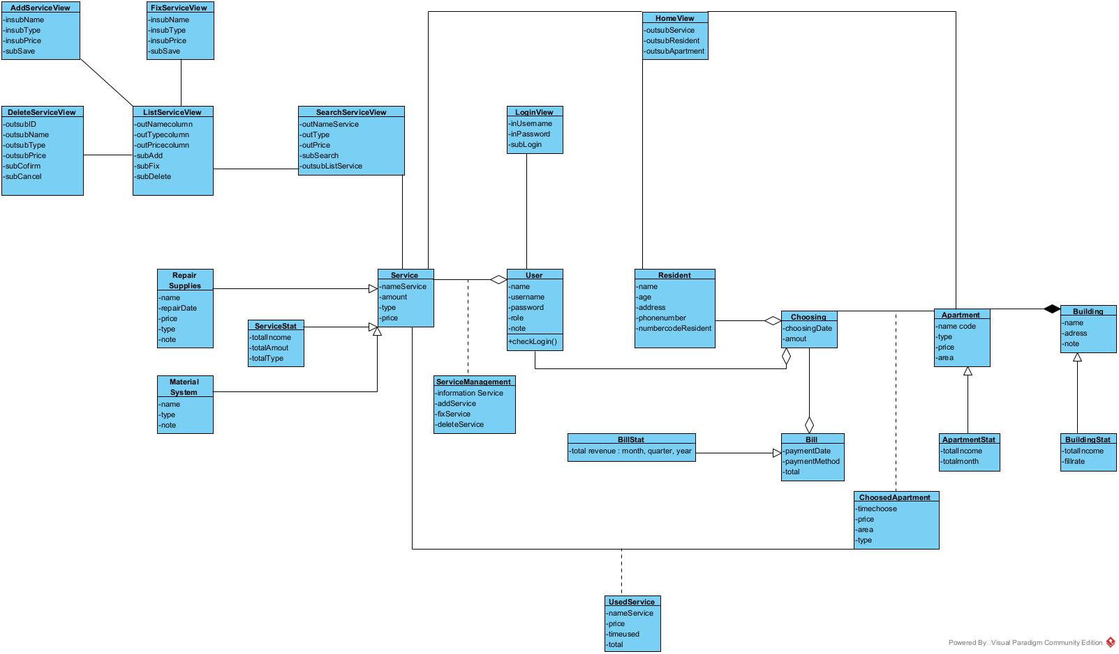
2.6.5 Thống kê và thu tiền từng căn hộ
Bước 1+ 2: Đề xuất các lớp giao diện xuất hiện có tương tác với người dùng thành 1 lớp biên (lớp giao diện) và thuộc tính của mỗi giao diện
Lớp biên | Thuộc tính | Mô tả
LoginView | inUsername  inPassword  outLogin | 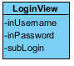
StatisticsView | insubUsed  insubDate  insubPrice | 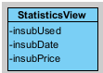
SearchInformationView | inoutID  inoutName  outService  outUsed  ourPrice | 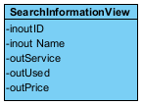
SearchBillView | inoutID  inoutName  outService  outDate  outPrice  outSum | 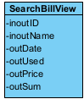

Bước 3: Xác định các phương thức cần có
- Giao diện đăng nhập: LoginView => method (checklogin)
- input: Username, Password
- output: không có
=> Gán cho lớp User
- Giao diện thống kê: StatisticsView => method (addInfo())
- input: Used, Date, Price
- output: Không có
=> gán cho lớp Statistics
- Giao diện tìm thông tin: SearchInformationView => method (searchInfo())
- input: ID, Name
- output: ID, Name, Service, Used, Price, Sum
=> Gán cho lớp Statistics
- Giao diện tìm kiếm hóa đơn: SearchBillView => method (searchBill())
- input: ID, Name
- output: ID, Name, Service, Used, Date, Price, Sum
=> gán cho lớp ApartmentBill
- Biểu đồ lớp biên của module


